İSTANBUL MEDENİYET ÜNİVERSİTESİ
TÜRKÇE ÖĞRETİMİ UYGULAMA VE ARAŞTIRMA MERKEZİ MÜDÜRLÜĞÜ
İMÜ TÖMER
2025 YILI İDARİ FAALİYET RAPORU

- GENEL BİLGİLER
- Sunuş
- Misyon ve Vizyon
- Yetki, Görev ve Sorumluluklar

- İdareye İlişkin Bilgiler
- Fiziksel Yapı
- Örgüt Yapısı
- Teknoloji ve Bilişim Alt Yapısı
- İnsan Kaynakları

- Diğer Hususlar

- FAALİYETLERE İLİŞKİN BİLGİ VE DEĞERLENDİRMELER
- Mali Bilgiler
- Faaliyet Bilgileri

- AMAÇ ve HEDEFLER
- Birimin Amaç ve Hedefleri
- Öneri ve Tedbirler
- Zayıflıklar
- İç Kontrol Güvence Beyanı

- GENEL BİLGİLER

SUNUŞ
Bu rapor, Merkezimizin 2025 yılındaki idari faaliyetlerini içermektedir. Merkezimizin temel unsuru olan personel, bütçe ve öğrenci bilgileri ile Merkezimizde gerçekleşen akademik ve idari hizmetleri de kapsayan bu rapor çeşitli tablo ve grafiklerle daha anlaşılır kılınmıştır.
21 Aralık 2017 tarih ve 30277 sayılı Resmi Gazete’de yayınlanan yönetmelik ile kurulmuş olan Merkezimiz belirlediği misyon ve vizyonu gerçekleştirebilmek ve hedeflerine ulaşabilmek için kurulduğu günden bu güne hızlı adımlarla ilerlemektedir. Merkezimiz yurt içi ve yurt dışından gelen ve Türkçe öğrenmek isteyen öğrencilerin öncelikli tercih ettiği kurumların başında gelmektedir. Bugüne kadar binlerce öğrenciye Türkçe öğreten Merkezimiz, alanında en saygın kurumlardan biri olma özelliğine sahiptir.
Merkezimiz, üniversitenin dil eğitim ve öğretim kalitesini, bu alanda uzman öğretim elemanları desteğiyle yükseltmek, ulusal ve uluslararası dil öğretim standartlarını esas alarak son teknoloji ve yöntemlerle özel ve genel amaçlı dil kursları düzenlemek, uluslararası ikili antlaşmalar çerçevesinde, ilgili kurum ve kuruluşlar ile Türkçe ve yabancı dillerin öğretimi konusunda çalışmalar yaparak ortak eğitim-öğretim, araştırma, uygulama, yayın faaliyetlerinde bulunmak; ortak seminer, bilgi şölenleri ve bilimsel toplantılar düzenlemek, Türkçe ve yabancı dil öğretiminin daha verimli hale getirilmesi için Türkçe ve yabancı diller arasında karşılaştırmalı bilimsel çalışmalar yapmak, Türkçenin ve diğer dillerin öğretim yöntemleri üzerinde araştırma ve uygulamalar yapmak, Türk dili ve diğer diller üzerine araştırma ve inceleme yapacak yerli ve yabancı araştırmacılara Merkezin imkânları dâhilinde teknik, bilimsel ve sosyal destek sağlamak, akademik ve idari kadrosuyla ülkemizin dünyada yaşanan değişim ve gelişime ayak uydurma çabasına katkı sunmak üzere alanında donanımlı, özgüveni yüksek ve ufku geniş bireyler yetiştirmeyi, Türk dilini ve kültürünü ulusal ve uluslararası alanda en iyi şekilde temsil etmeyi hedeflemektedir.

Dr. Öğr. Üyesi Selim TİRYAKİOL
Türkçe Öğretimi Uygulama ve Araştırma Merkezi Müdürü

- MİSYON VE VİZYON
Misyon: İstanbul Medeniyet Üniversitesi Türkçe Öğretimi Uygulama ve Araştırma Merkezi (İMÜ TÖMER) olarak başta Türkçe olmak üzere dil öğrenme ve öğretme yöntemleri ile tekniklerini geliştirerek bunları uygulamak. Türk kültürünün ve medeniyetinin çevre kültürlerle olan dil ve edebiyat ilişkilerini araştırmak ve bu alanda bilimsel, kültürel ve sanatsal etkinliklerde bulunmak.
Vizyon: İstanbul Medeniyet Üniversitesi Türkçe Öğretimi Uygulama ve Araştırma Merkezi (İMÜ TÖMER) yabancı uyruklulara Türkçe öğretmek amacıyla Türkiye’den yurt dışına gidecek öğretim elemanlarının yetiştirilmesini sağlamayı, gerekli dokümantasyon ve materyal çalışmaları yapmayı, ilgili ulusal ve uluslararası kurum ve kuruluşlarla işbirliği yaparak ortak projeler hazırlamayı ve oluşturulan bilgi birikiminin ulusal ve uluslararası alanda çeşitli etkinliklerle paylaşılmasını sağlamayı hedefler.
Yabancı dil olarak Türkçe öğrenmek isteyen uluslararası öğrencilere modern yöntem ve tekniklerle uzman akademik kadrosuyla Türkçeyi öğretir ve Türkçe öğretiminde kullanılmak üzere ders araç ve gereçleri hazırlar, geliştirir. Bu yolla yurt içinde ve yurt dışında Türkçe öğreten özel ya da kamu kurum ve kuruluşlarıyla işbirlikleri düzenler ve talep edilmesi durumunda buralarda sertifika, kurs gibi akademik programlar düzenler ve Türkçe seviye tespit sınavları yapar.

- YETKİ, GÖREV VE SORUMLULUKLAR
Müdürlüğümüz, bir müdür, üç öğretim görevlisi ve iki memur ile hizmet vermektedir. Müdürlüğümüz bünyesinde 1 adet müdür odası, 1adet öğretim görevlisi odası, 1 adet idari ofis bulunmaktadır. Türkçe Öğretimi Uygulama ve Araştırma Merkezimiz yıllık ortalama 150-200 yabancı uyruklu öğrenci döngüsü ile eğitim faaliyetleri sürdürmektedir. Beş adet derslikte öğleden önce ve öğleden sonra grupları olmak üzere yaklaşık 8-10 grupta eğitim verilmektedir. Sınıflarımızın tamamı akıllı tahta donanımına sahiptir.

Tarihsel Gelişim
21 Aralık 2017 tarih ve 30277 sayılı Resmi Gazete’de yayınlanan yönetmelik ile kurulan Merkezimiz Yükseköğretim Kanununun 7’nci maddesinin birinci fıkrasının (d) bendinin (2) numaralı alt bendi ile 14’üncü maddesine dayanarak yurt içinde ve yurt dışında Türkçe öğretimi faaliyetlerine odaklanmış bir merkezdir.
Müdürlüğümüz kurulduğu günden bu yana eğitim ve öğretim faaliyetlerini uluslararası metotlara uygun olarak gerçekleştirmektedir. İMÜ TÖMER, Türk dilinin öğretilmesinin yanı sıra Türkiye’nin ve Türk kültürünün tanıtılmasında da etkin rol oynamaktadır. Kurumumuz hem bölgesinde hem de ülke ve dünya çapında saygın ve örnek bir kurum olma yolunda emin adımlarla ilerlemeyi amaç edinmektedir.

İDAREYE İLİŞKİN BİLGİLER

Fiziksel Yapı
Eğitim Alanları :
Toplam Derslik Sayısı : 5
Toplam Derslik Kapasitesi : 100 Kişi
Toplam Derslik Alanı : 150 m2
EĞİTİM ALANI | KAPASİTE (Kişi)
EĞİTİM ALANI | 0-50 |  | 51-75 |  | 76-100 |  | 101-150 |  | 151-250 |  | 251-Üzeri
EĞİTİM ALANI | 2024 | 2025 | 2024 | 2025 | 2024 | 2025 | 2024 | 2025 | 2024 | 2025 | 2023 | 2024
Derslik başına | 20 | 20
Toplam 5 Derslik | 100 | 100
İdari Ofis Alanları :
 | Sayı (adet) |  | Alan (m²) |  | Kullanan Sayısı (Kişi)
 | 2024 | 2025 | 2024 | 2025 | 2024 | 2025
İdari Ofis | 1 | 1 | 48,99 | 48,99 | 1 | 1
İdari Ofis | 1 | 1 | 30,26 | 30,26 | 2 | 2
İdari Ofis | 1 | 1 | 34,95 | 34,95 | 3 | 3
TOPLAM | 3 | 3 | 114,20 | 114.20 | 6 | 6
Depo (Arşiv) Alanları:
 | 2024 | 2025
Depo Adet | 1 | 1
Depo Alanı: m² | 43,20 | 43,20

- Örgüt Yapısı

- Teknoloji ve Bilişim Alt Yapısı
 | 2024 | 2025
Masaüstü Bilgisayar Sayısı | 7 | 7
Taşınabilir Bilgisayar Sayısı | 2 | 2
TOPLAM | 9 | 9

 | 2023 | 2024
Kitap Sayısı (adet) |  | 1

Diğer Bilgi ve Teknolojik Kaynaklar
CİNSİ | İDARİ AMAÇLI  (Adet) |  | EĞİTİM AMAÇLI  (Adet) |  | ARAŞTIRMA AMAÇLI  (Adet)
CİNSİ | 2024 | 2025 | 2024 | 2025 | 2024 | 2025
Yazıcı | 4 | 4 | 2 | 3
Akıllı Tahta |  |  | 5 | 5

4. İnsan Kaynakları
Akademik Personel

Akademik Personelin Dolu Kadrolarının Hizmet Yıllarına Göre Dağılımı
Hizmet Aralığı | Kişi Sayısı Yüzde (%)
Hizmet Aralığı | Kadın | Erkek | Toplam | Kadın | Erkek | Toplam
0-3 Yıl | 1 | 1 | 2 |  |  | 50
4-6 Yıl
7-10 Yıl |  | 1 | 1 |  |  | 25
11-15 Yıl |  | 1 | 1 |  |  | 25
16-20 Yıl
21-Üzeri
Toplam |  |  | 4 |  |  | 100
 | 2024 Yılı |  | 2025 Yılı |  | 2025 Yılının Bir  Önceki Yıla Göre  Değişimi (%)
 | Dolu | Boş | Dolu | Boş | Dolu | Boş
Profesör | 1 |  | - |  | -
Doçent
Doktor Öğretim Üyesi | 1 |  | 1
Öğretim Görevlisi | 3 |  | 3
Araştırma Görevlisi
Toplam | 5 |  | 4

İdari Personel
İdari Personelin Yıllar İtibarıyla Kadro Dağılımı

Yıllar |  |  |  | Kadro Doluluk Oranı (%)
Yıllar | Dolu | Boş | Toplam | Kadro Doluluk Oranı (%)
2024 Yılı | 2 | 1 | 3 | %66,66
2025 Yılı | 2 | 1 | 2 | %66,66

İdari Personelin Hizmet Sürelerine Göre Dağılımı

Hizmet Süresi | Kişi Sayısı |  |  | Yüzde (%)
Hizmet Süresi | K | E | Toplam | K | E | Toplam
0-3 Yıl | 1 |  |  |  |  | %50
4-6 Yıl
7-10 Yıl | 1 |  |  |  |  | %50
11-15 Yıl
16-20 Yıl
21- Üzeri

İdari Personelin Eğitim Durumu ve Hizmet Sınıfına Göre Dağılımı

Eğitim Durumu |  | Genel  İdari  Hizmetler |  | Teknik  Hizmetler |  | Sağlık  Hizmetleri |  | Avukatlık  Hizmetleri |  | Yardımcı  Hizmetler |  | Toplam |  | Yüzde
 |  | K | E | K | E | K | E | K | E | K | E | K | E | %
 | İlköğretim
 | Lise
 | Ön Lisans | 1 |  |  |  |  |  |  |  |  |  |  |  | %50
 | Lisans | 1 |  |  |  |  |  |  |  |  |  |  |  | %50
 | Yüksek Lisans
 | Doktora
 | TOPLAM |  |  |  |  |  |  |  |  |  |  |  |  | 100

- 2025 Yılında Atanan Akademik Personel

 | Profesör | Doçent | Doktor Öğretim Üyesi | Öğretim Görevlisi | Araştırma Görevlisi | Toplam
Üniversite İçerisinden Atanan |  |  | 1 |  |  | 1
Üniversite Dışından Atanan |  |  |  | 2 |  | 2
Toplam |  |  |  |  |  | 3

İdari Personelin Yaşa Göre Dağılımı
Yaş Aralığı | Kişi Sayısı |  |  | Yüzde (%)
Yaş Aralığı | K | E | Toplam | K | E | Toplam
18-25 Yaş
26-30 Yaş
31-35 Yaş
36-40 Yaş | 1 |  | 1 | 50 |  | 50
41-50 Yaş | 1 |  |  | 50 |  | 50
51- Üzeri
Toplam |  |  |  |  |  | 100

- DİĞER HUSUSLAR

Bilimsel ve Sanatsal Faaliyetler
FAALİYET TÜRÜ | SAYISI
FAALİYET TÜRÜ | 2024 | 2025
Konferans | 4 | 5
Sergi | 1 | -
Turnuva | 1 | 2
Teknik Gezi | 2 | 3
Eğitim Semineri | 2 | 2
TOPLAM | 10 | 11

- FAALİYETLERE İLİŞKİN BİLGİ VE DEĞERLENDİRMELER

- MALİ BİLGİLER

Bütçe Giderleri
 | 2025  BÜTÇE  BAŞLANGIÇ ÖDENEĞİ | 2025  GERÇEKLEŞME TOPLAMI | GERÇEKLEŞME ORANI
 | TL | TL | %
BÜTÇE GİDERLERİ TOPLAMI | 4.482.000,00 | 3.049,331,00 | %68,04
01 - PERSONEL GİDERLERİ | 2.658.00,00 | 2.129.145,92 | %80
03 - MAL VE HİZMET ALIM GİDERLERİ | 150.000,00 | 200.973,00 | %133,98

Bütçe Gelirleri
 | 2025  BÜTÇE  TAHMİNİ GELİRİ | 2025  GERÇEKLEŞME TOPLAMI | GERÇEKLEŞME ORANI
 | TL | TL | %
BÜTÇE GELİRLERİ TOPLAMI | 5.000.000,00 | 7.476.474,00 | %149,53

- FAALİYET BİLGİLERİ
01.01.2025 ile 31.12.2025 tarihi arasında yapılan etkinlik ve faaliyetlere ilişkin bilgi, belge ve görseller:
- Türkçeyi yabancı dil olarak öğrenen bireylerin dil yeterliklerini ölçmek üzere, yıl boyunca düzenli olarak her 15 günde bir Türkçe Yeterlik Sınavları (TYS) yapıldı.
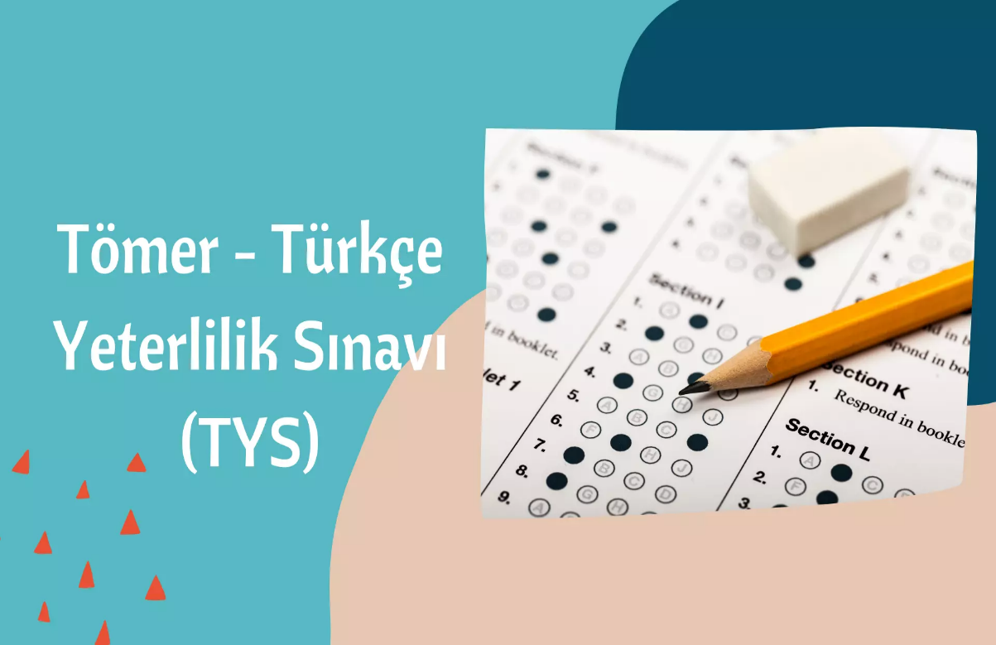

- A1, A2, B1, B2, C1 ve Akademik Türkçe seviyelerinde Özel Türkçe Kursları düzenlendi.
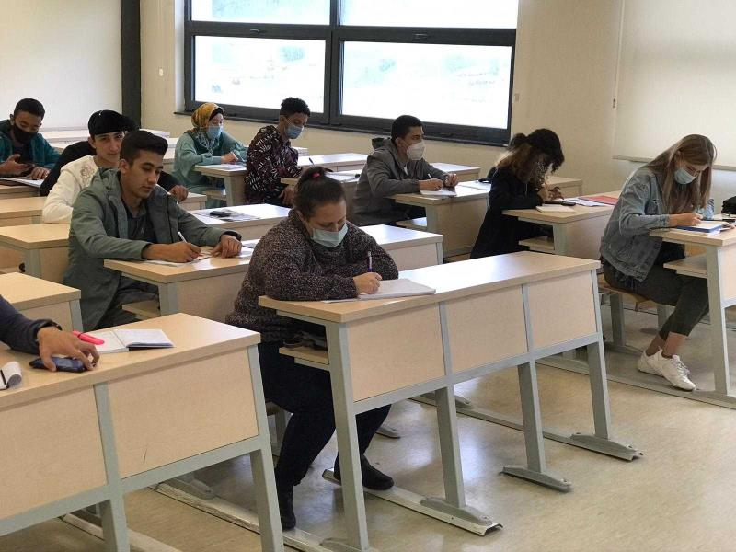
- Yabancı Dil Olarak Türkçe Öğretimi Sertifika Programı düzenlendi.
İMÜ TÖMER’de Yabancı Dil Olarak Türkçe Öğretimi Sertifika Programının açılış dersi, Yunus Emre Enstitüsü eski başkanı Prof. Dr. Hayati Develi’nin çevrim içi katılımı ile gerçekleşti.
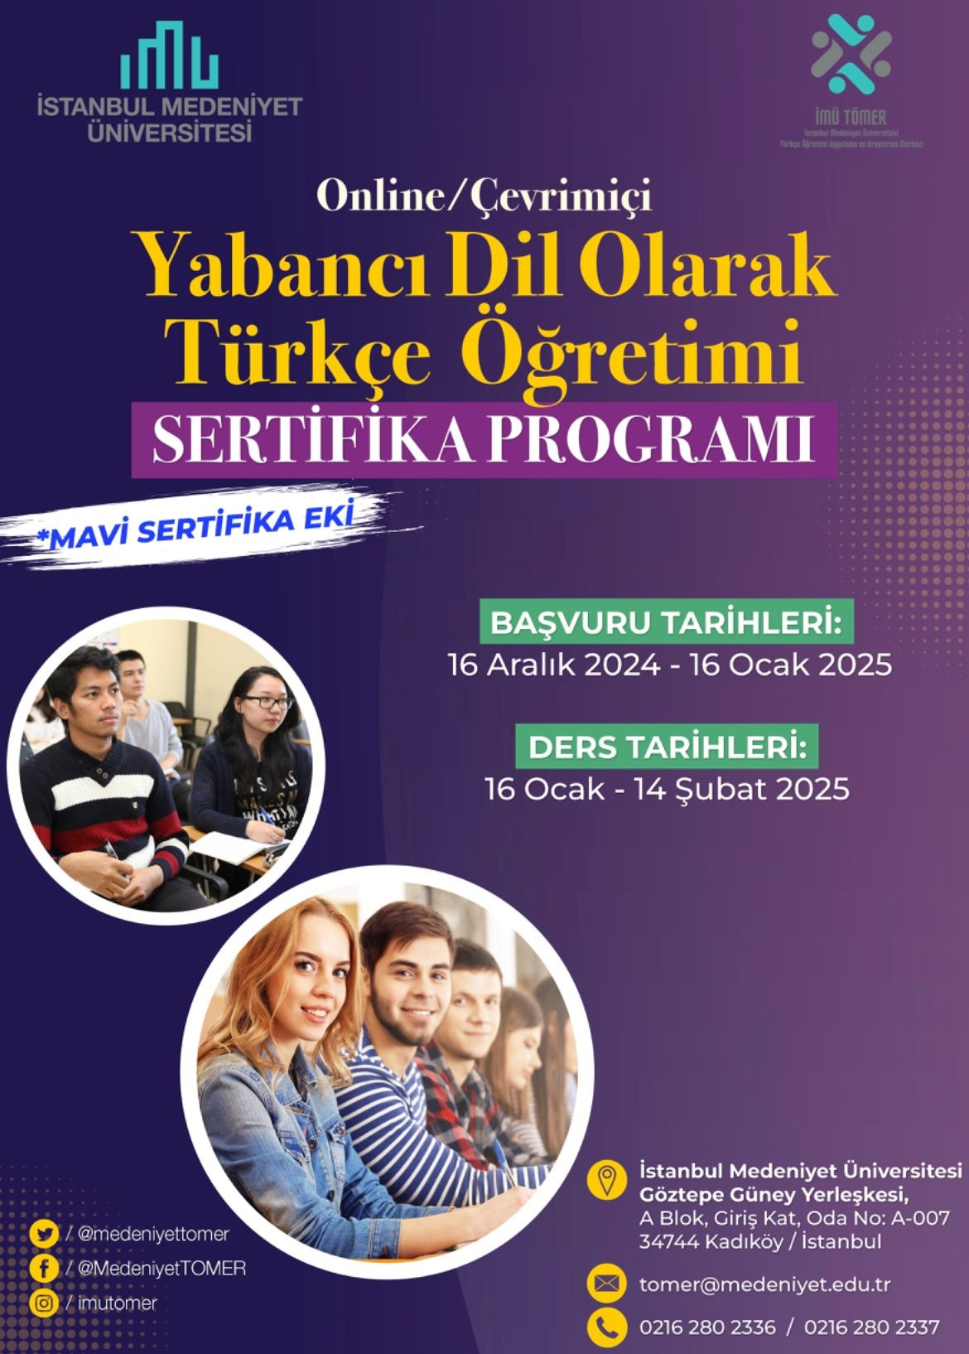
İMÜ TÖMER’de Sertifika Programı Tamamlandı
İMÜ TÖMER tarafından 16 Ocak - 14 Şubat 2025 tarihleri arasında 11. kez düzenlenen “Yabancı Dil Olarak Türkçe Öğretimi Sertifika Programı” Rektör Yardımcımız Prof. Dr. Yaşar BÜLBÜL’ün katıldığı kapanış oturumuyla sona erdi.

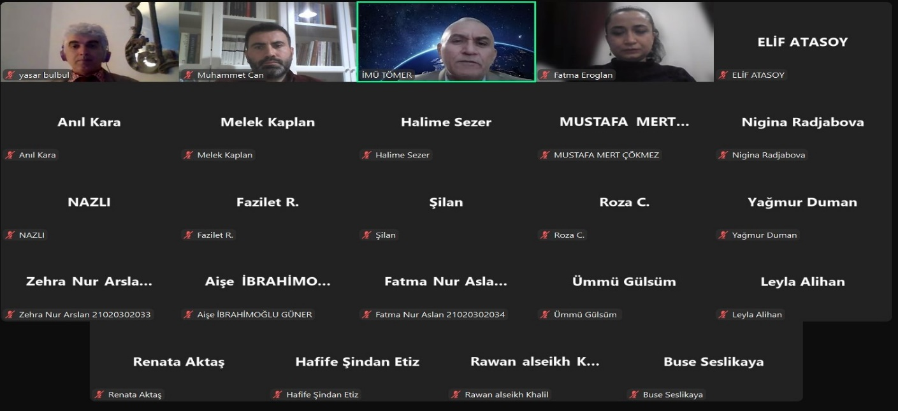

Türkçenin Dünyası -Dil ve Edebiyat Yazıları- Kitabı Yayımlandı
İstanbul Medeniyet Üniversitesi Türkçe Öğretimi Uygulama ve Araştırma Merkezi (İMÜ TÖMER), dil ve edebiyat alanında önemli bir esere daha imza attı: Türkçenin Dünyası: Dil ve Edebiyat Yazıları. Kitap, üniversitenin akademisyenlerinin Türk dili ve edebiyatı üzerine kaleme aldığı çalışmaların yanı sıra, İMÜ TÖMER’in 2024 yılına ait faaliyetlerini de içeriyor.

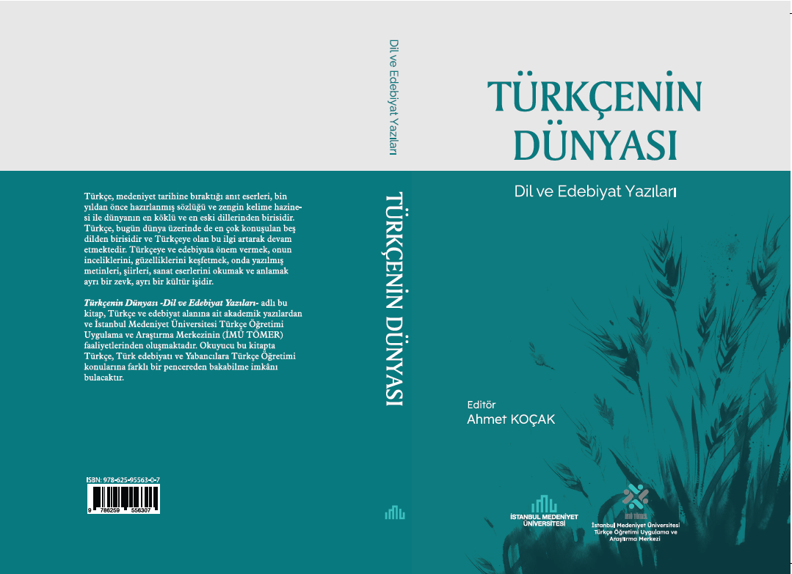

İMÜ TÖMER'de Karagöz Gösterisi
İMÜ TÖMER olarak yabancı öğrencilerimize Türk kültürünü yakından tanıtmak amacıyla düzenlediğimiz Karagöz-Hacivat gölge oyunu gösterisi, büyük ilgi gördü.

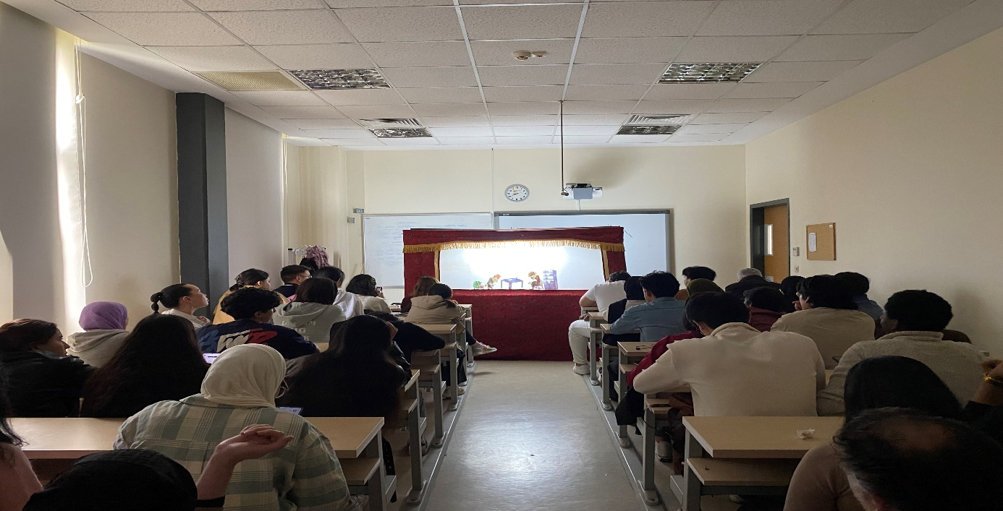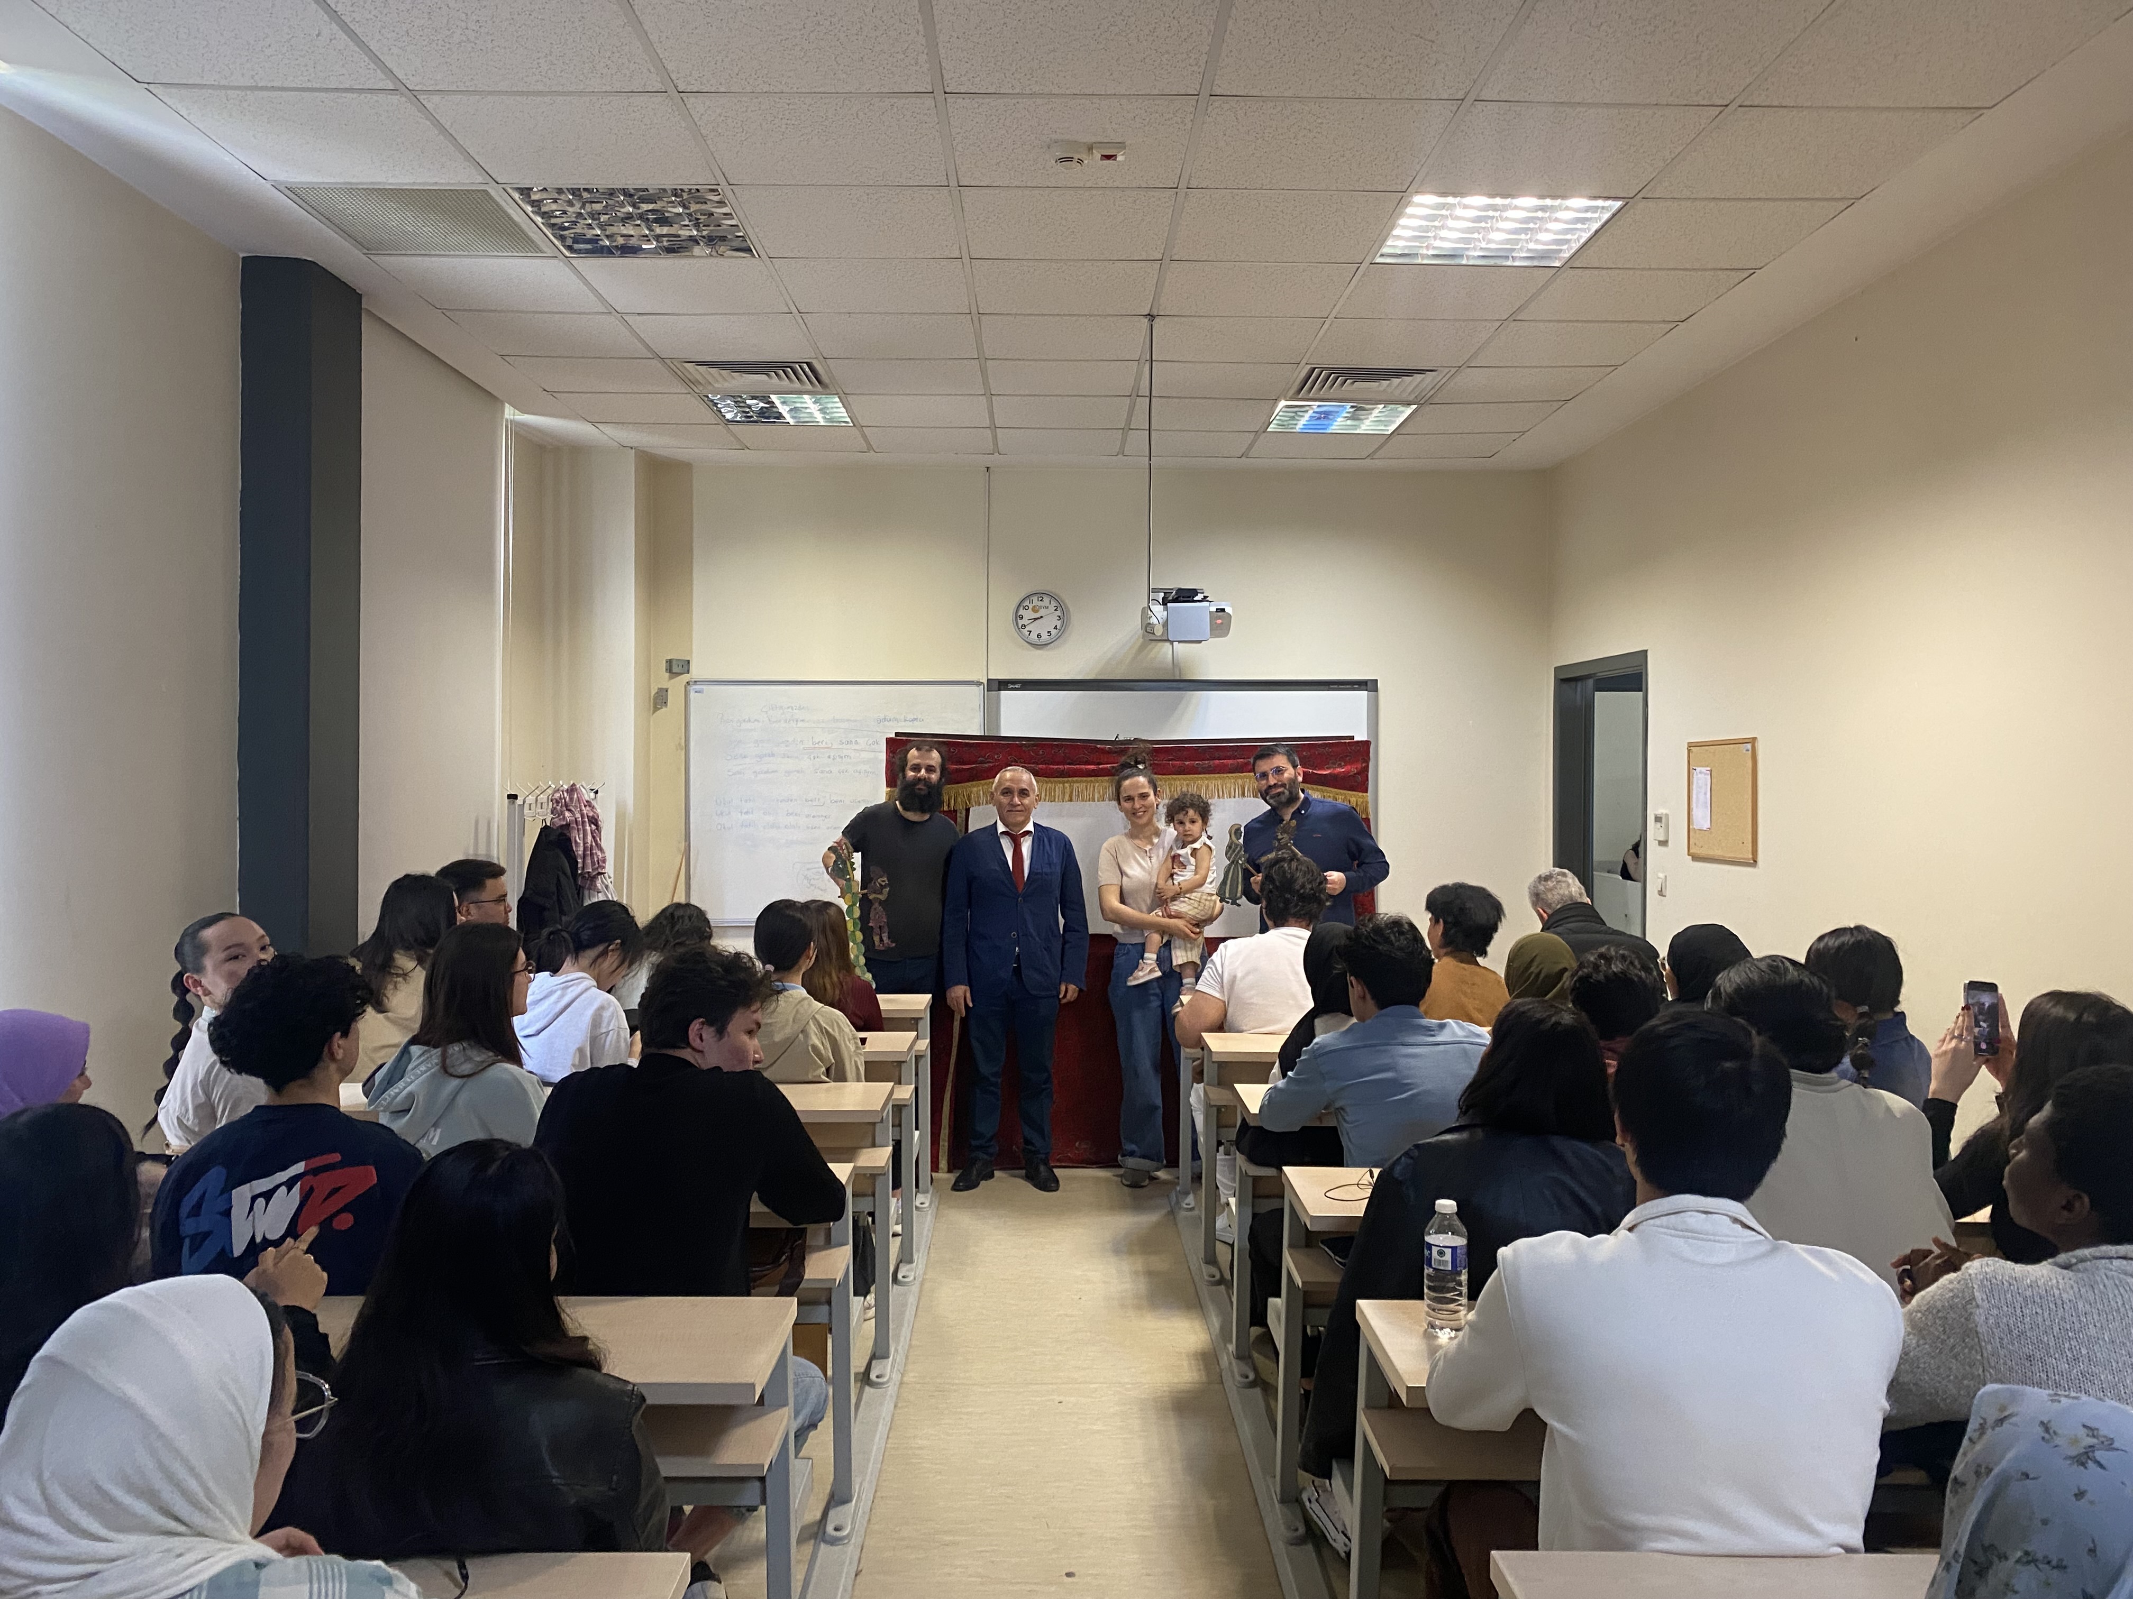

İMÜ TÖMER'de İftar

İMÜ TÖMER olarak Yurtdışı Türkler ve Akraba Topluluklar Başkanlığı (YTB) iş birliğinde, uluslararası öğrencilere yönelik gerçekleştirilen iftar programı Rektörümüz Prof. Dr. Gülfettin Çelik, İMÜ TÖMER Müdürümüz Prof. Dr. Ahmet Koçak, Genel Sekreterimiz Ali Ramazan Tak ve YTB İstanbul İl Koordinatörü Fatih Hacıbektaşoğlu katıldı.
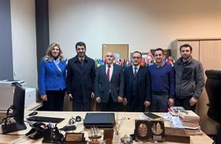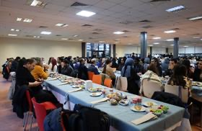
İMÜ TÖMER'den Edirne’ye Kültür Dolu Bir Yolculuk
İstanbul Medeniyet Üniversitesi Türkçe Öğretimi Uygulama ve Araştırma Merkezi (İMÜ TÖMER) olarak Yurtdışı Türkler ve Akraba Topluluklar Başkanlığı (YTB) iş birliğinde uluslararası öğrencilere yönelik kültürel bir gezi düzenledik.

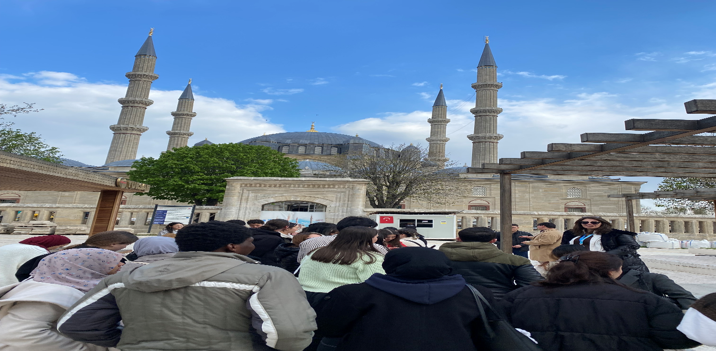

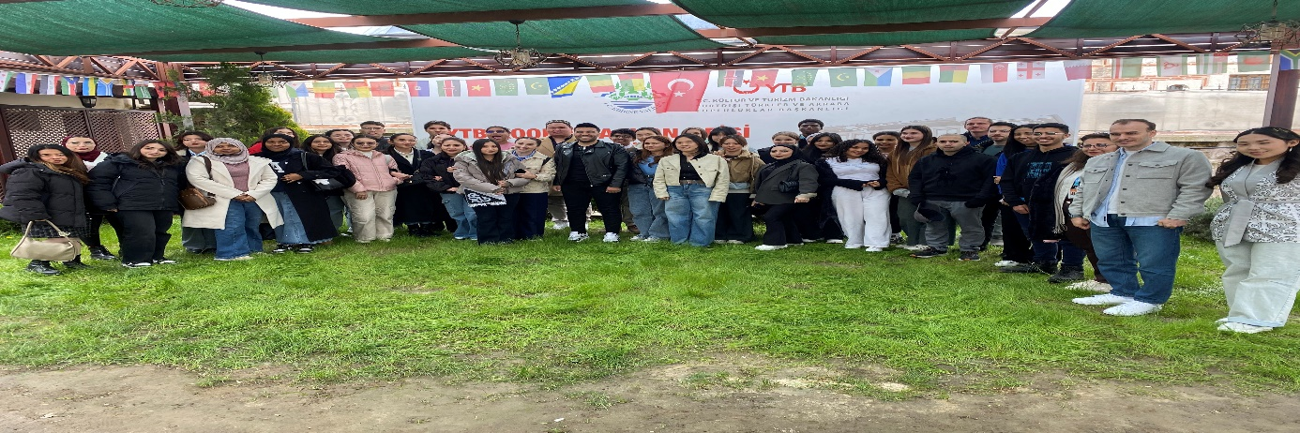

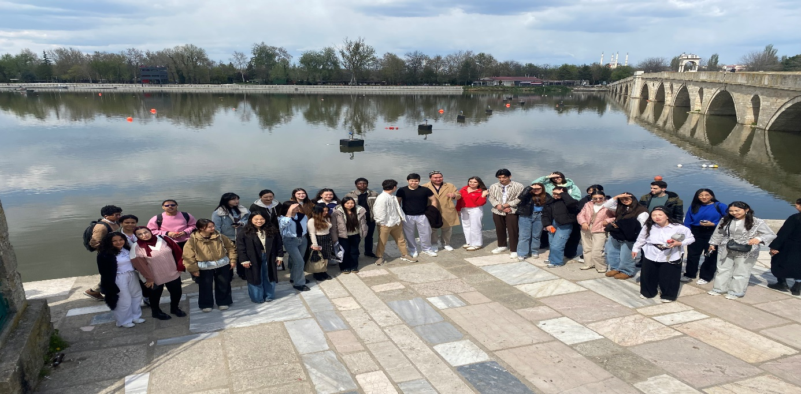

İMÜ TÖMER’de Ebru Sanatı!
Türkiye’nin önemli ebru sanatçılarından birisi olan Dr. Ömer Faruk Dere, öğrencilere ebru sanatının tarihçesi, taşıdığı kültürel değeri ve yapım aşamaları hakkında detaylı bilgiler verdi.

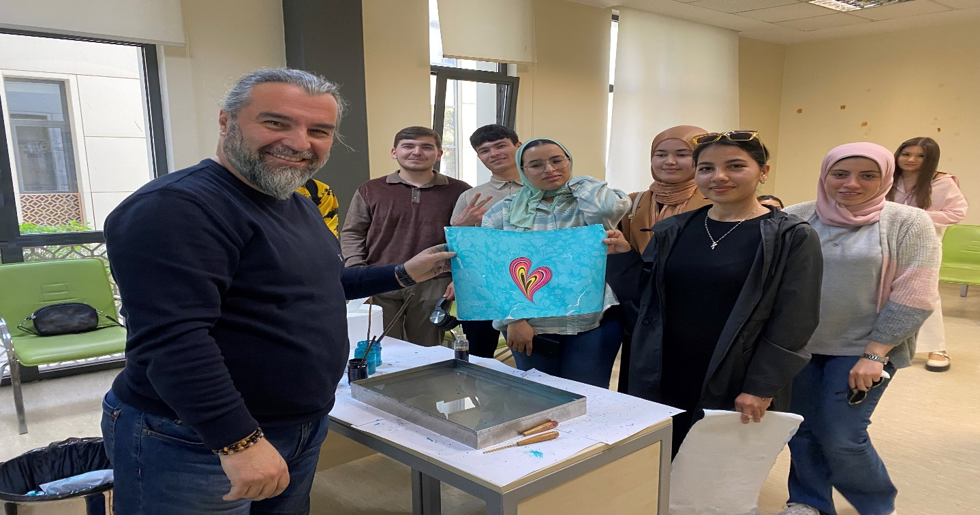

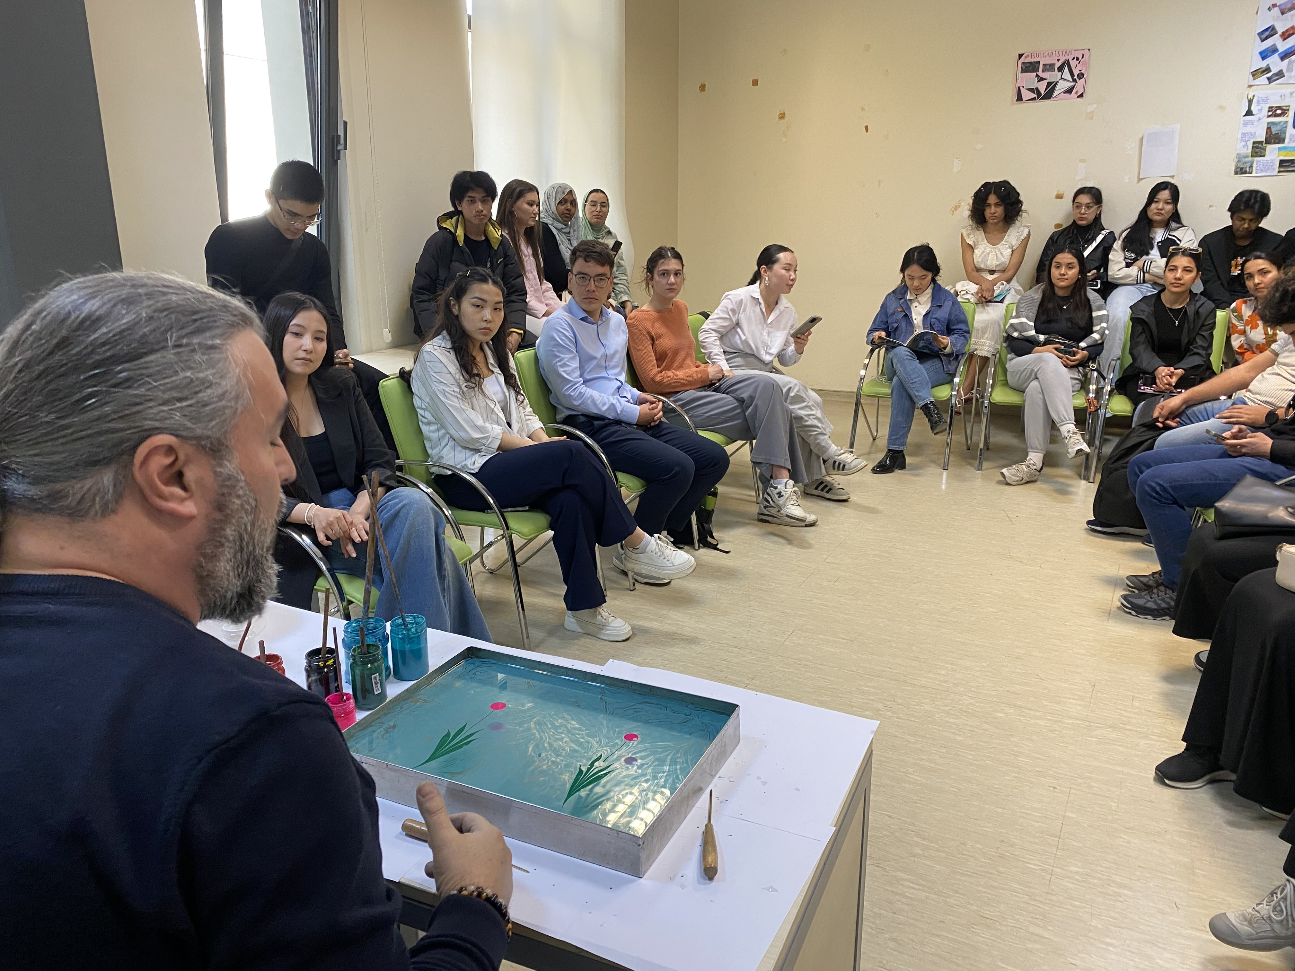

İMÜ TÖMER’de Türk Dili Bayramı Coşkuyla Kutlandı

İMÜ TÖMER Müdürü Prof. Dr. Ahmet Koçak’ın ev sahipliği yaptığı etkinliğe Rektör Yardımcısı Prof. Dr. Yaşar Bülbül, Edebiyat Fakültesi Dekanı Prof. Dr. Selim Karahasanoğlu, Bilim Tarihi Enstitüsü Müdürü ve Bilim Tarihi Bölüm Başkanı Prof. Dr. İhsan Fazlıoğlu, bölüm başkanları, çok sayıda öğretim üyesi ve misafirler katıldı.

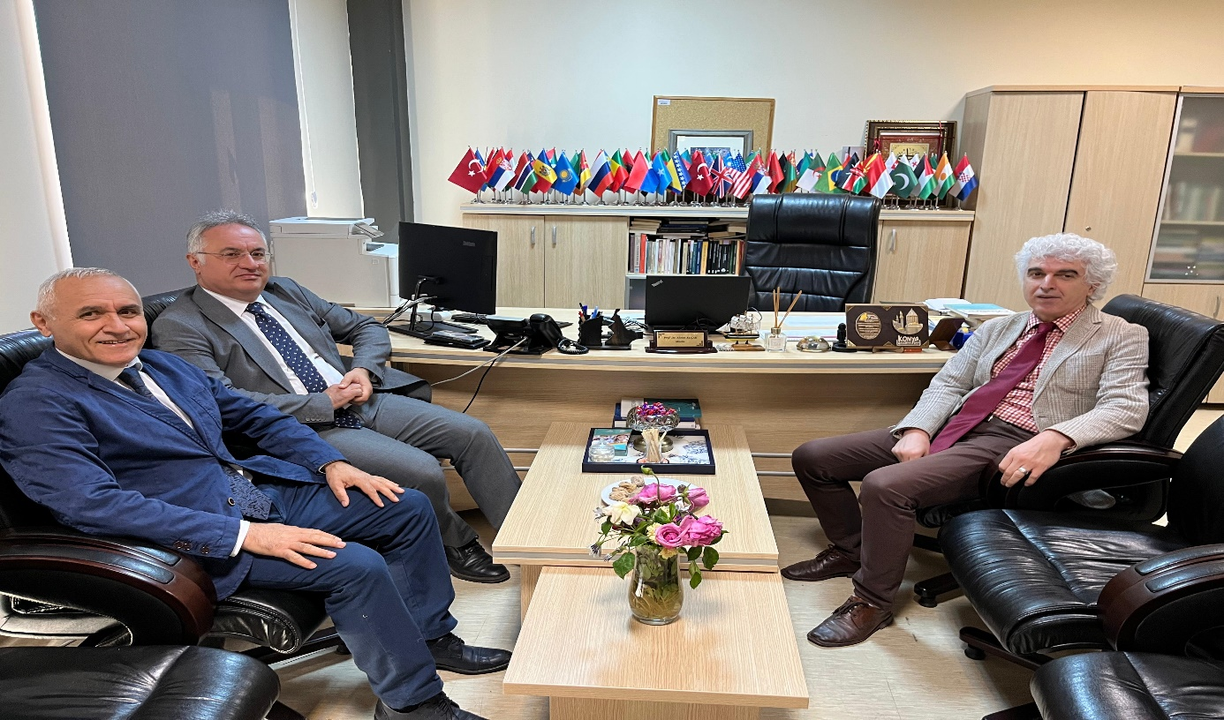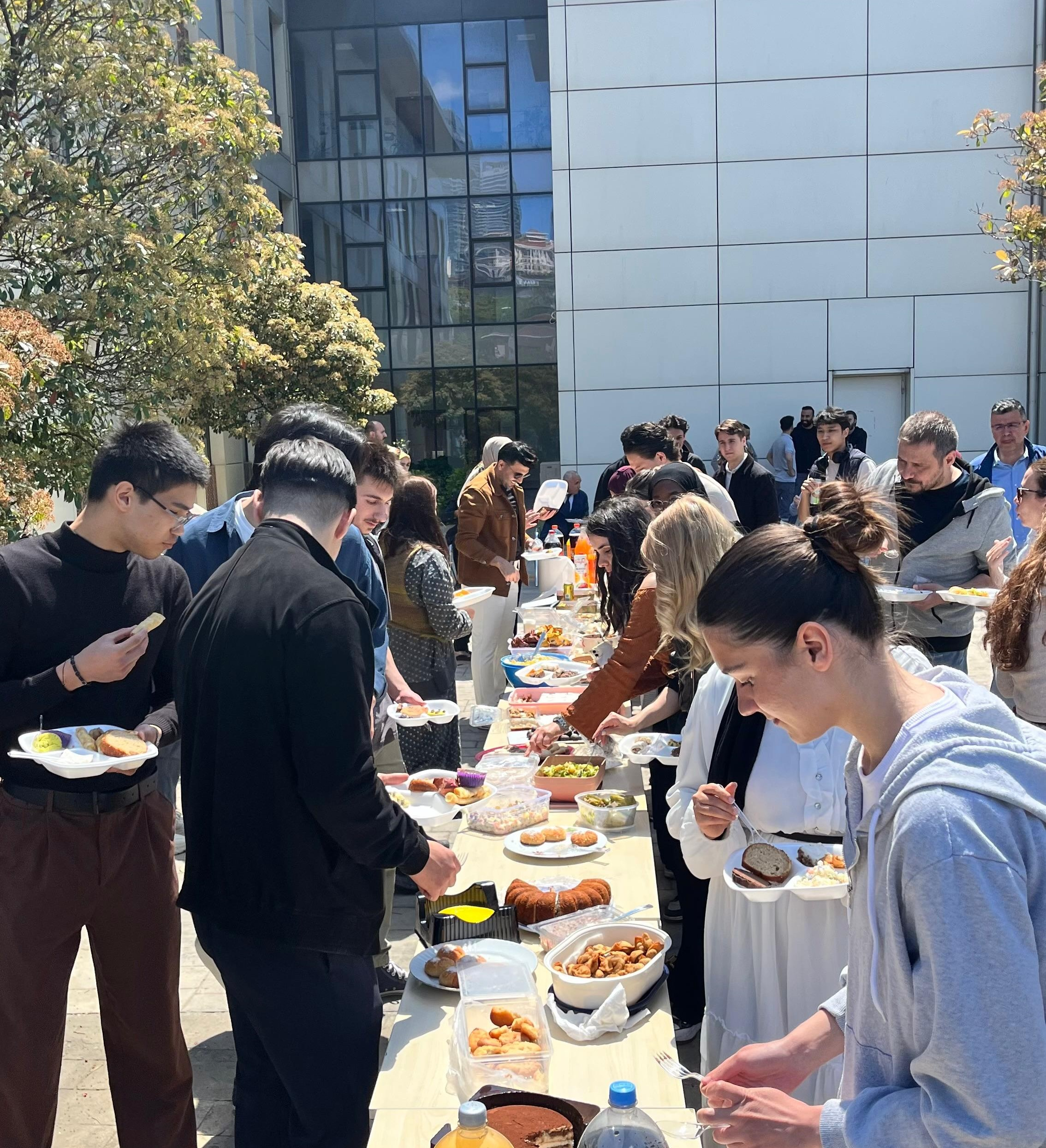

İMÜ TÖMER Öğrencilerinden Boğaz’ın Eşsiz Güzelliklerine Yolculuk
İstanbul Medeniyet Üniversitesi Türkçe Öğretimi Uygulama ve Araştırma Merkezi (İMÜ TÖMER), öğrencilerini İstanbul’un tarihî ve doğal güzellikleriyle buluşturmak amacıyla unutulmaz bir Boğaz turu düzenledi.

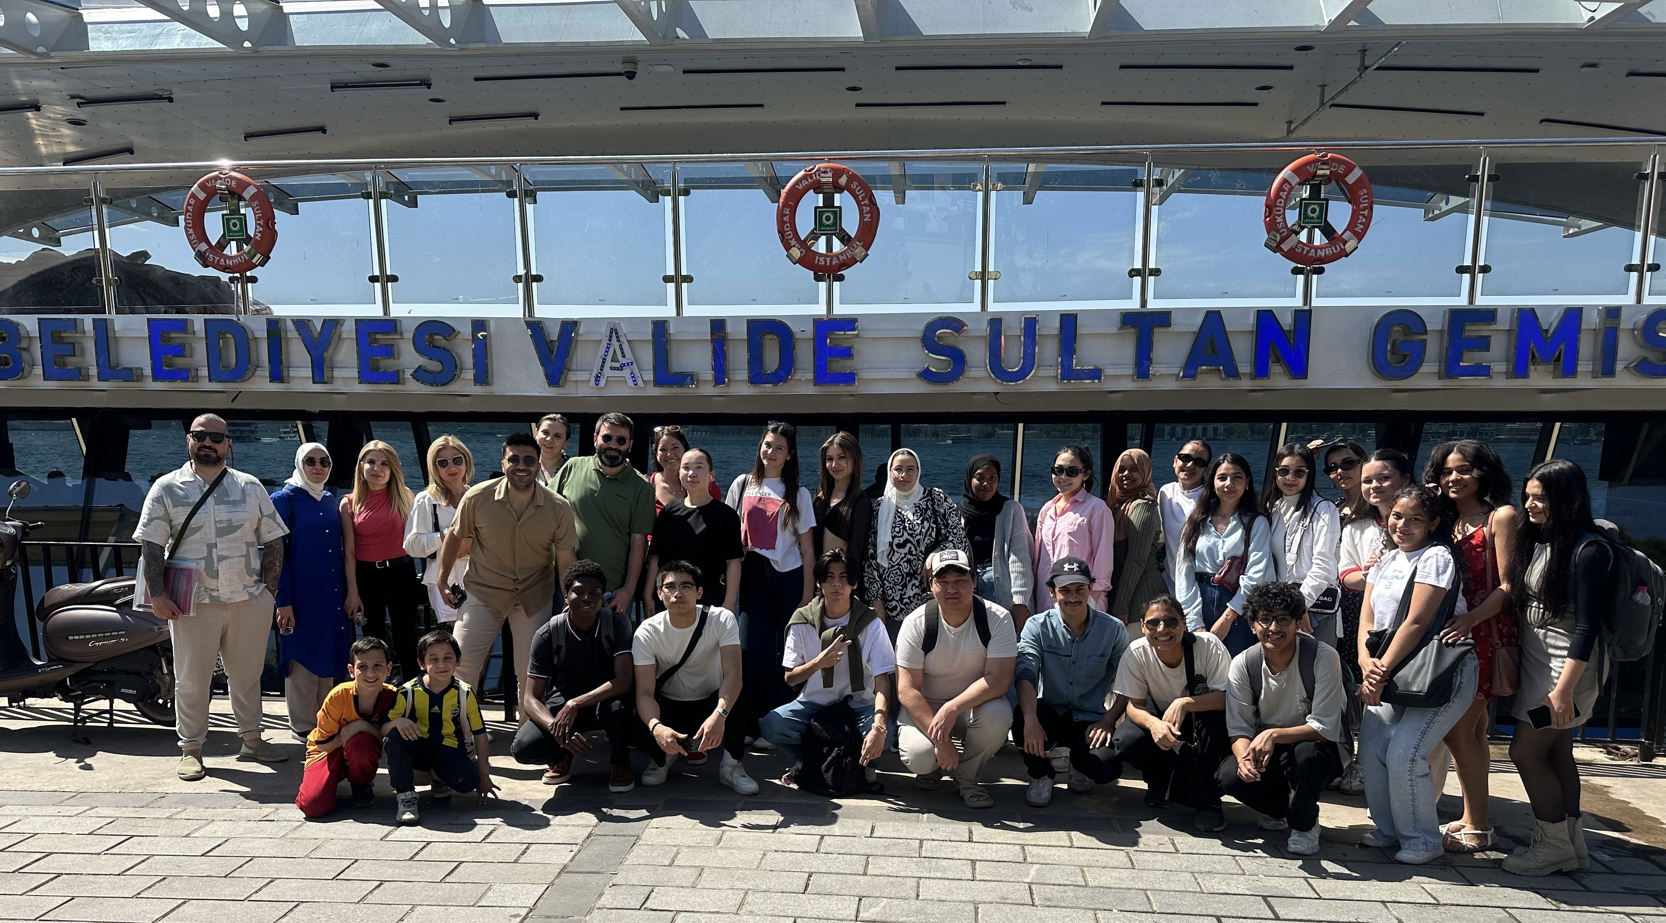

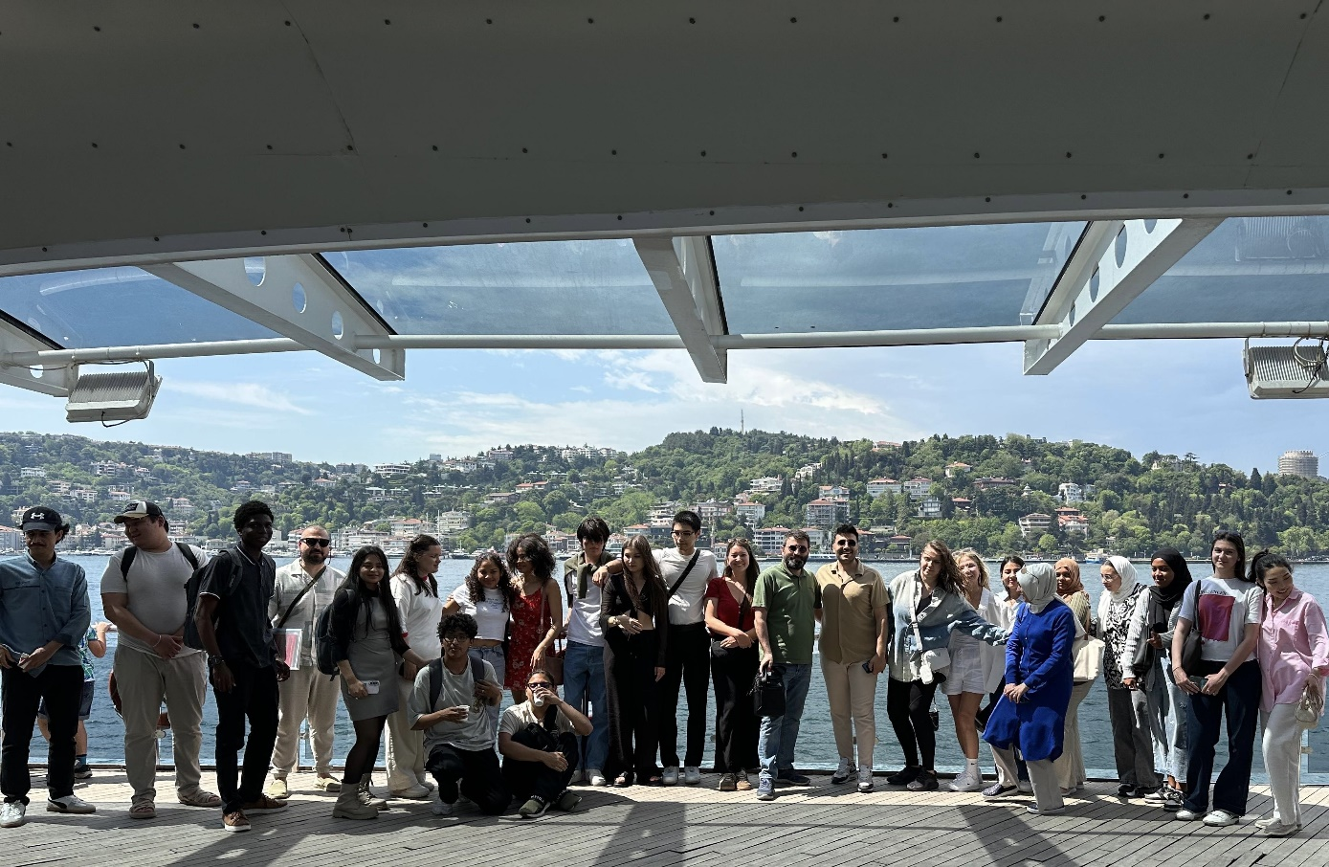

İMÜ TÖMER’de VII. Uluslararası Öğrenci Festivali Gerçekleştirildi
Ekinliğe Rektörümüz Prof. Dr. Gülfettin Çelik, Rektör Yardımcımız Prof. Dr. Yaşar Bülbül, İMÜ TÖMER Müdürü Prof. Dr. Ahmet Koçak, Edebiyat Fakültesi Dekanı Prof. Dr. Selim Karahasanoğlu, Tıp Fakültesi Dekanı Prof. Dr. Sadrettin Pençe, Lisansüstü Eğitim Enstitüsü Müdürü Prof. Dr. İsmail Hakkı Kadı, Genel Sekreter Yardımcıları Yıldırım Tilaver ile Mehmet Kemal Çakır’ın yanı sıra çok sayıda akademisyen ve öğrencimiz katıldı.

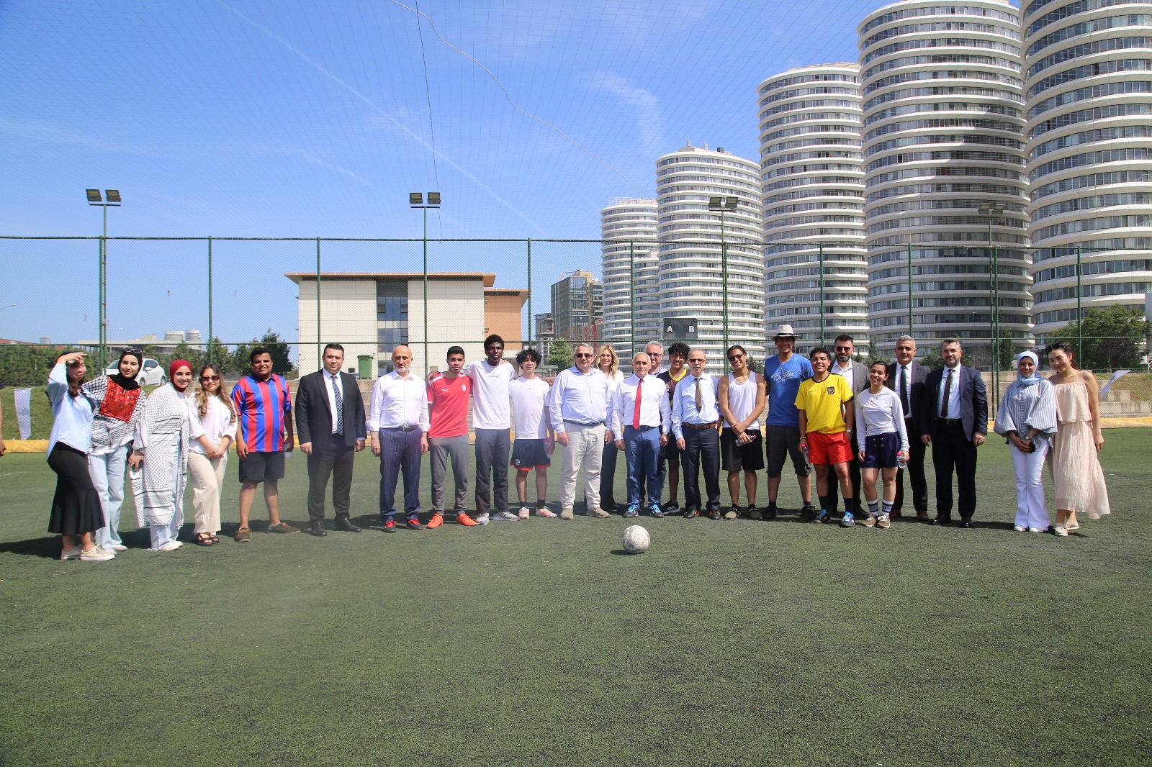
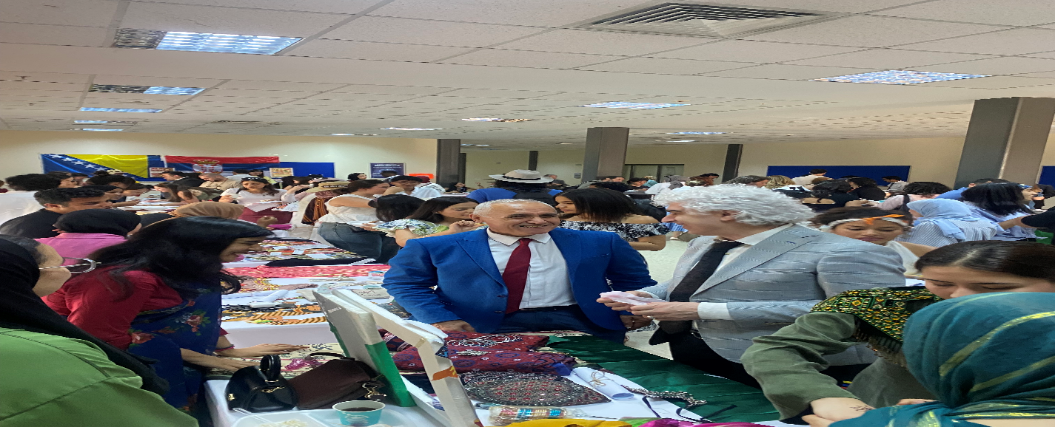
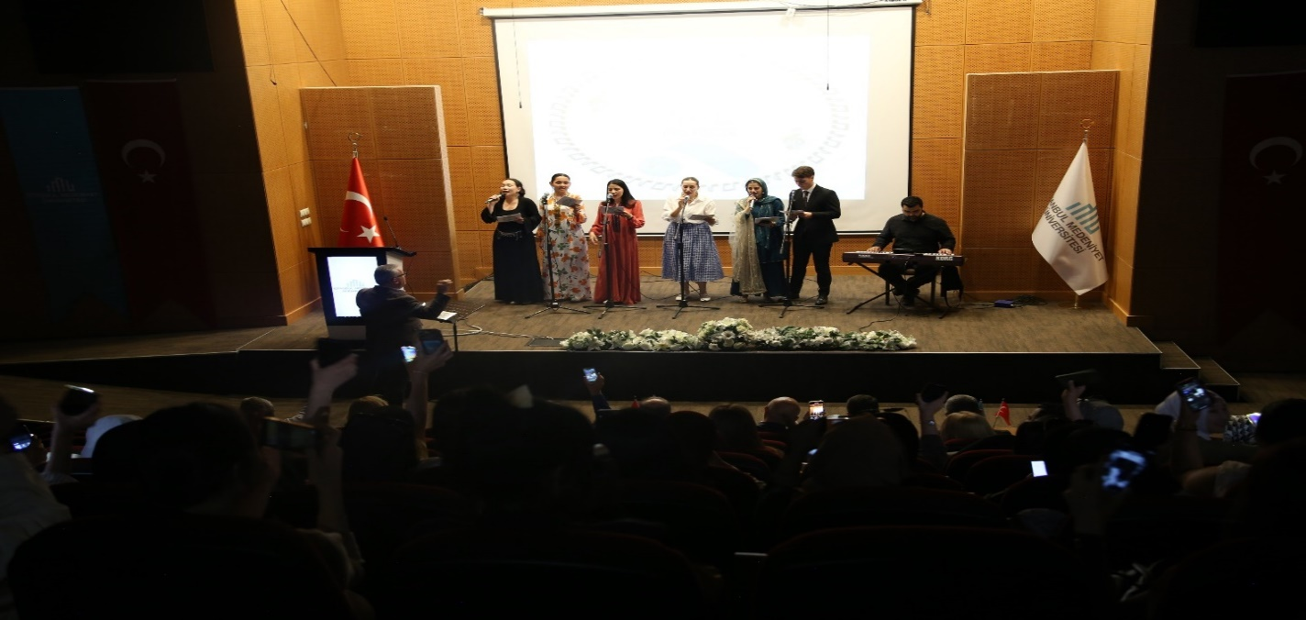
İMÜ TÖMER’den Polonezköy’de Kültürel ve Sportif Piknik Etkinliği
İstanbul Medeniyet Üniversitesi Türkçe Öğretimi Uygulama ve Araştırma Merkezi (İMÜ TÖMER), kültürel bütünleşmeyi teşvik etmek ve öğrenciler arasında sosyal etkileşimi artırmak amacıyla Polonezköy’de bir piknik organizasyonu gerçekleştirdi.

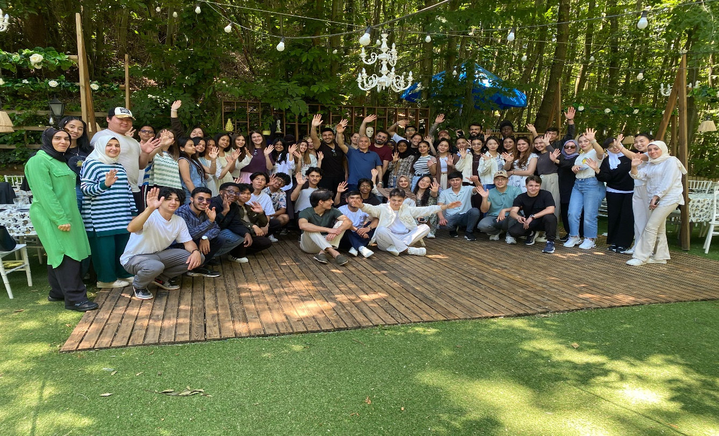

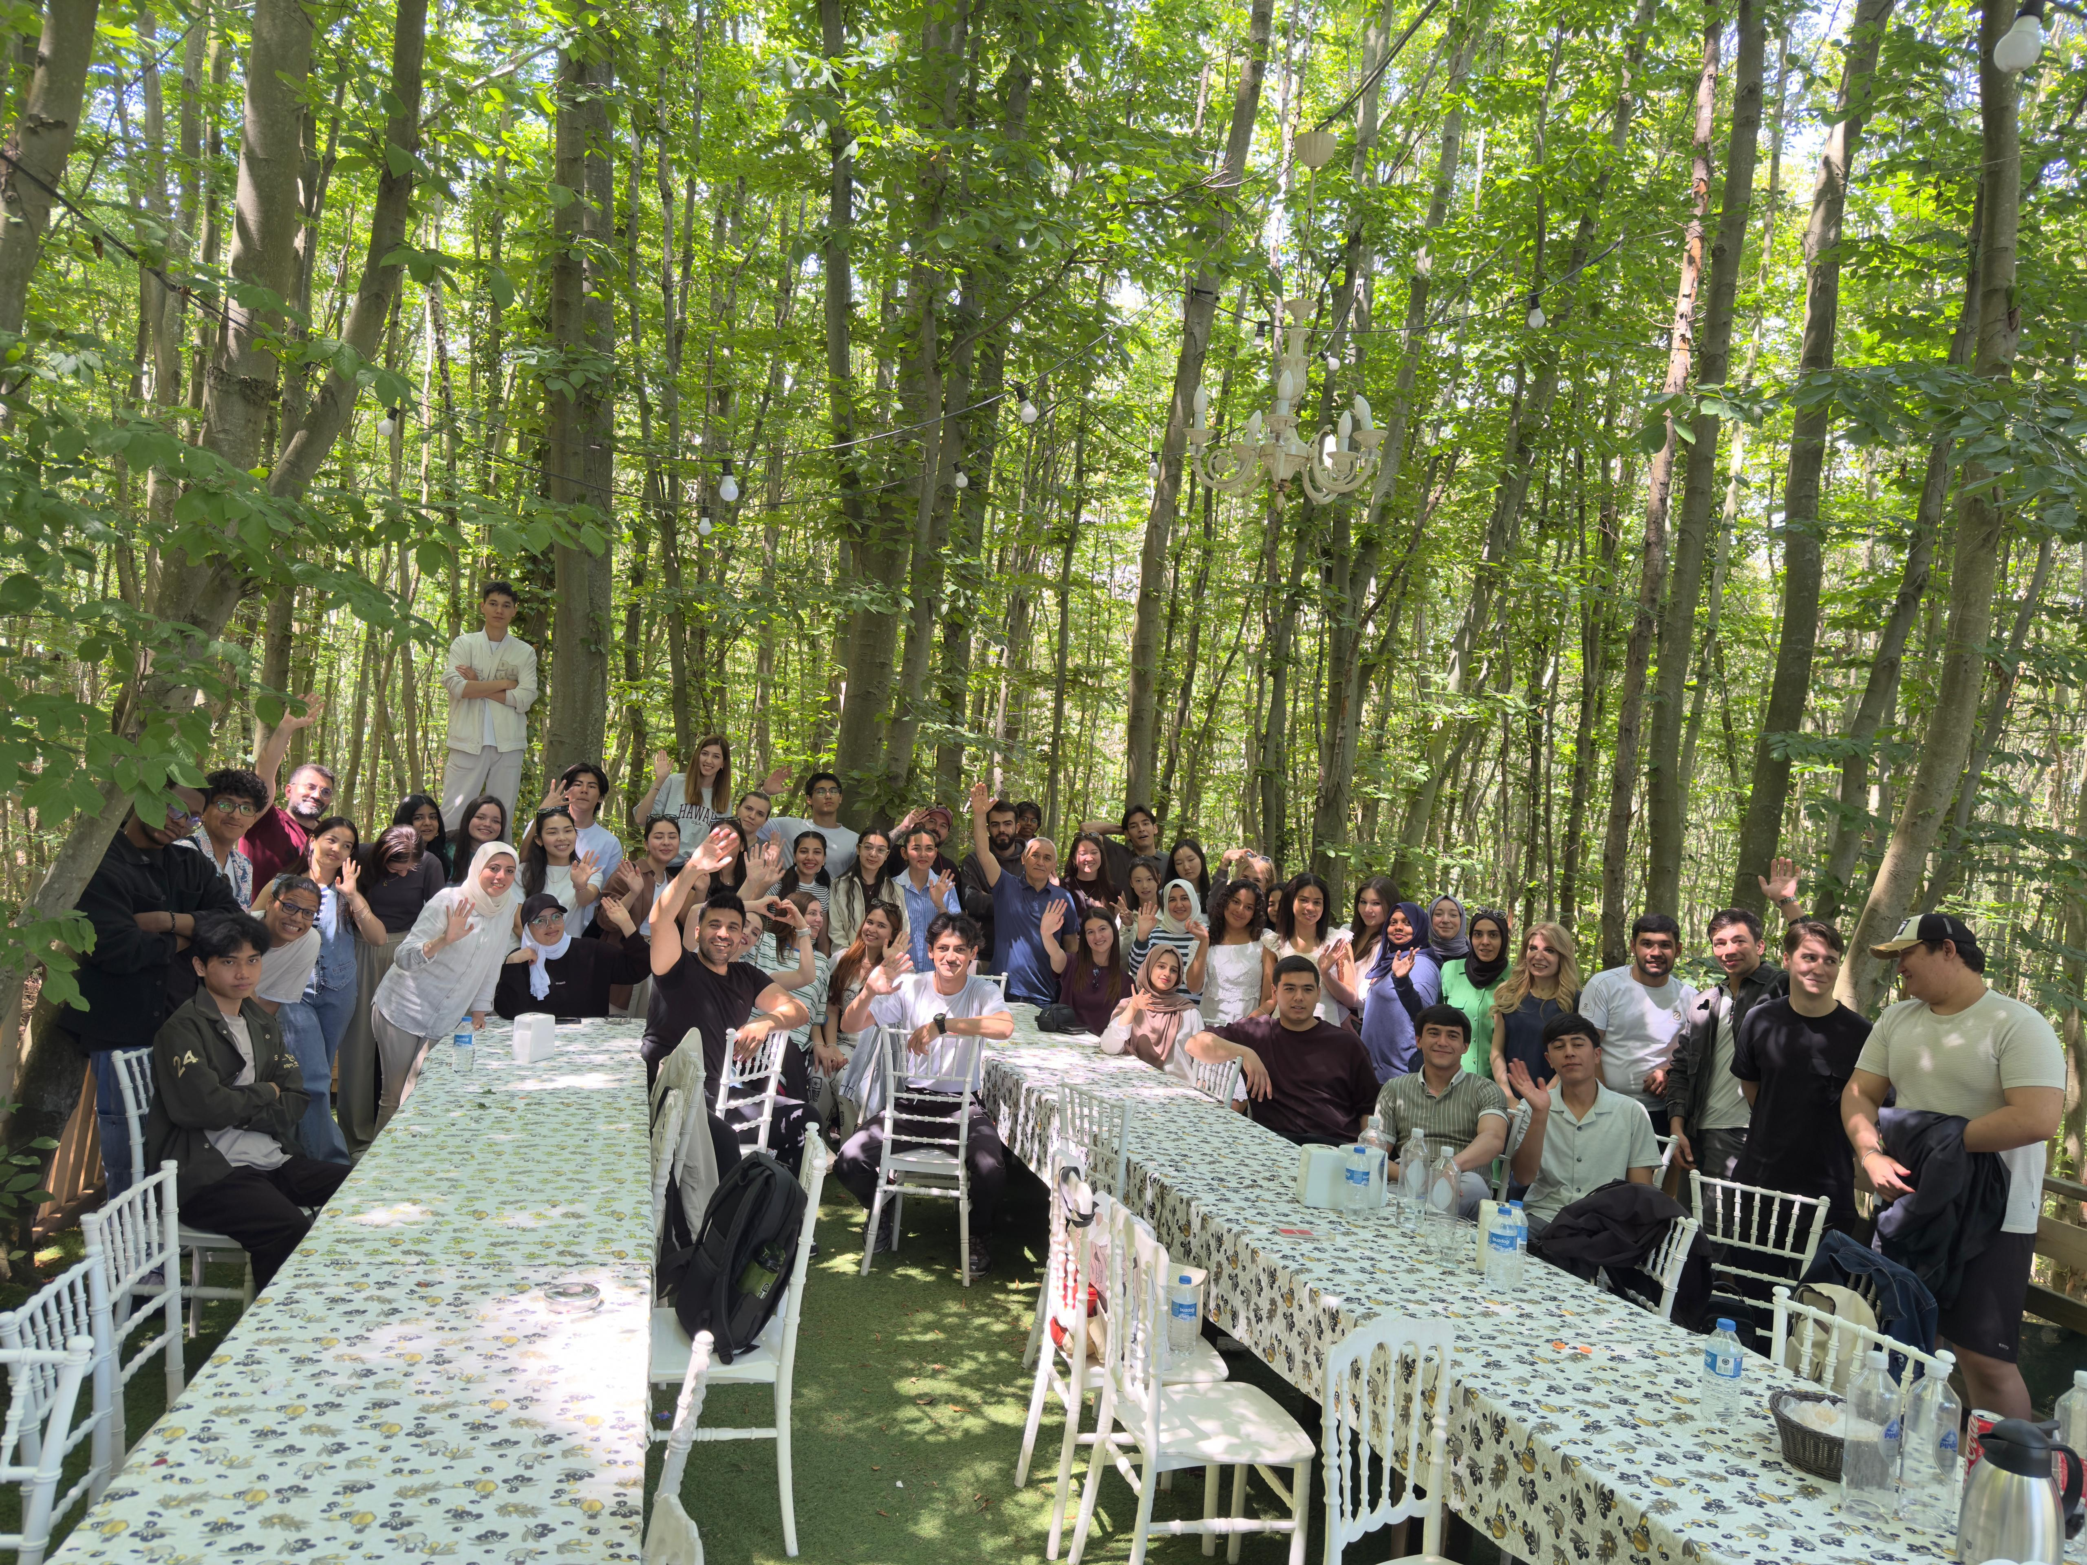
İMÜ TÖMER’de Aşure Günü Kutlandı
Merkez Müdürümüz Prof. Dr. Ahmet Koçak’ın ev sahipliğinde gerçekleşen ve öğrencilerin yoğun ilgi gösterdiği etkinliğe, Rektör Yardımcımız Prof. Dr. Fatih Sarıoğlu ve Genel Sekreterimiz Ali Ramazan Tak, Sanat, Tasarım ve Mimarlık Fakültesi Dekanı Prof. Dr. Ubeydullah Sezikli, Sanat Tarihi Bölüm Başkanı Prof. Dr. Kadir Pektaş, Psikoloji Bölüm Başkanı Prof. Dr. Fatma Işıl Bilican Yurteri, Slav Dilleri ve Edebiyatları Bölüm Başkanı Doç. Dr. Abidin Karasu ile çok sayıda idari ve akademik personel katıldı.

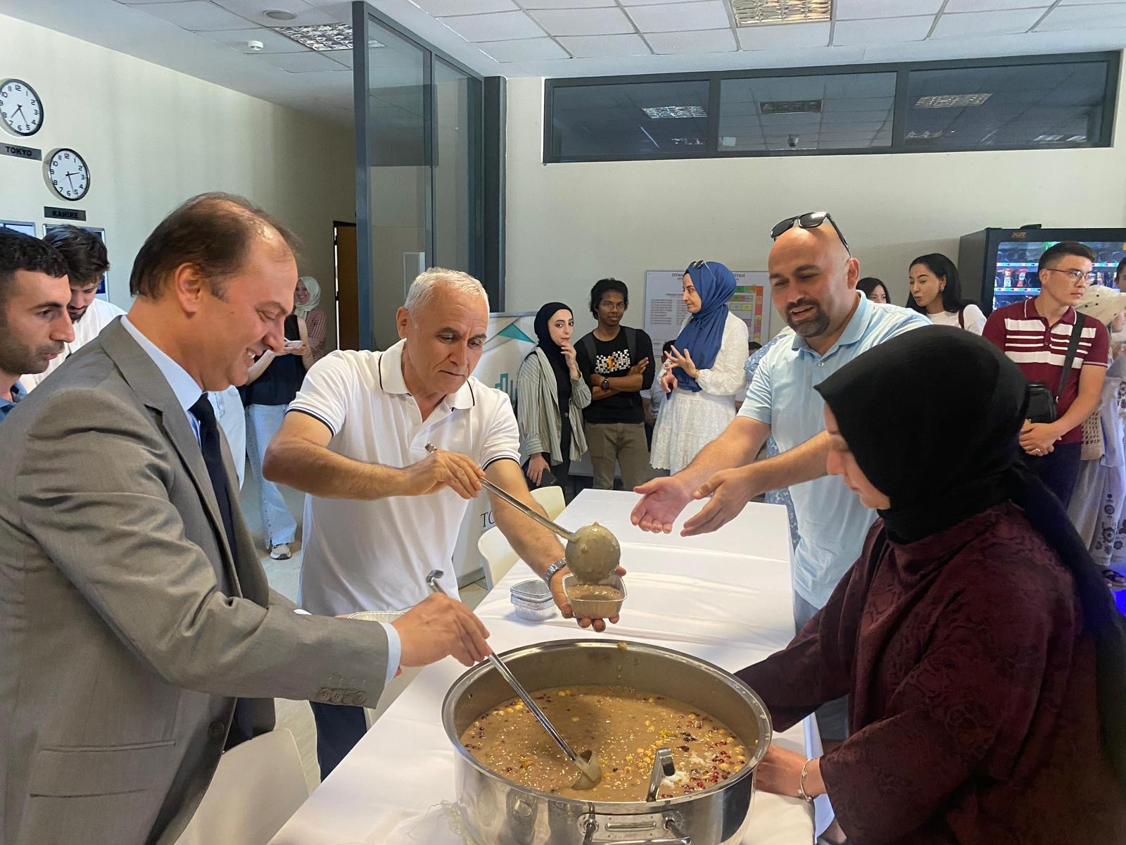

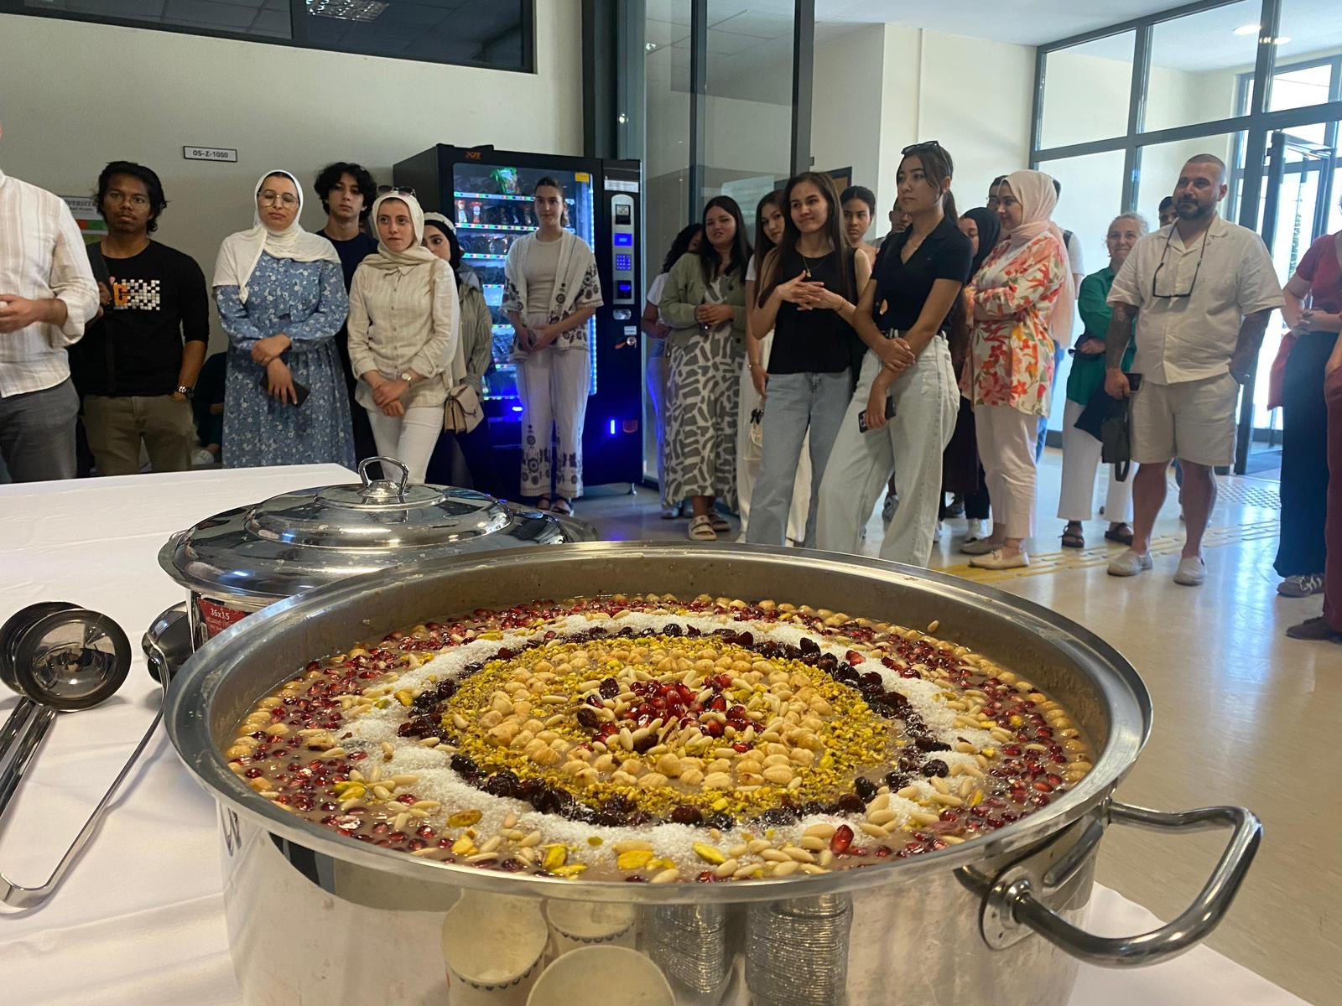

İMÜ TÖMER Yabancı Dil Olarak Türkçe Öğretimi Sertifika Programı 2025 Başvuruları Başladı

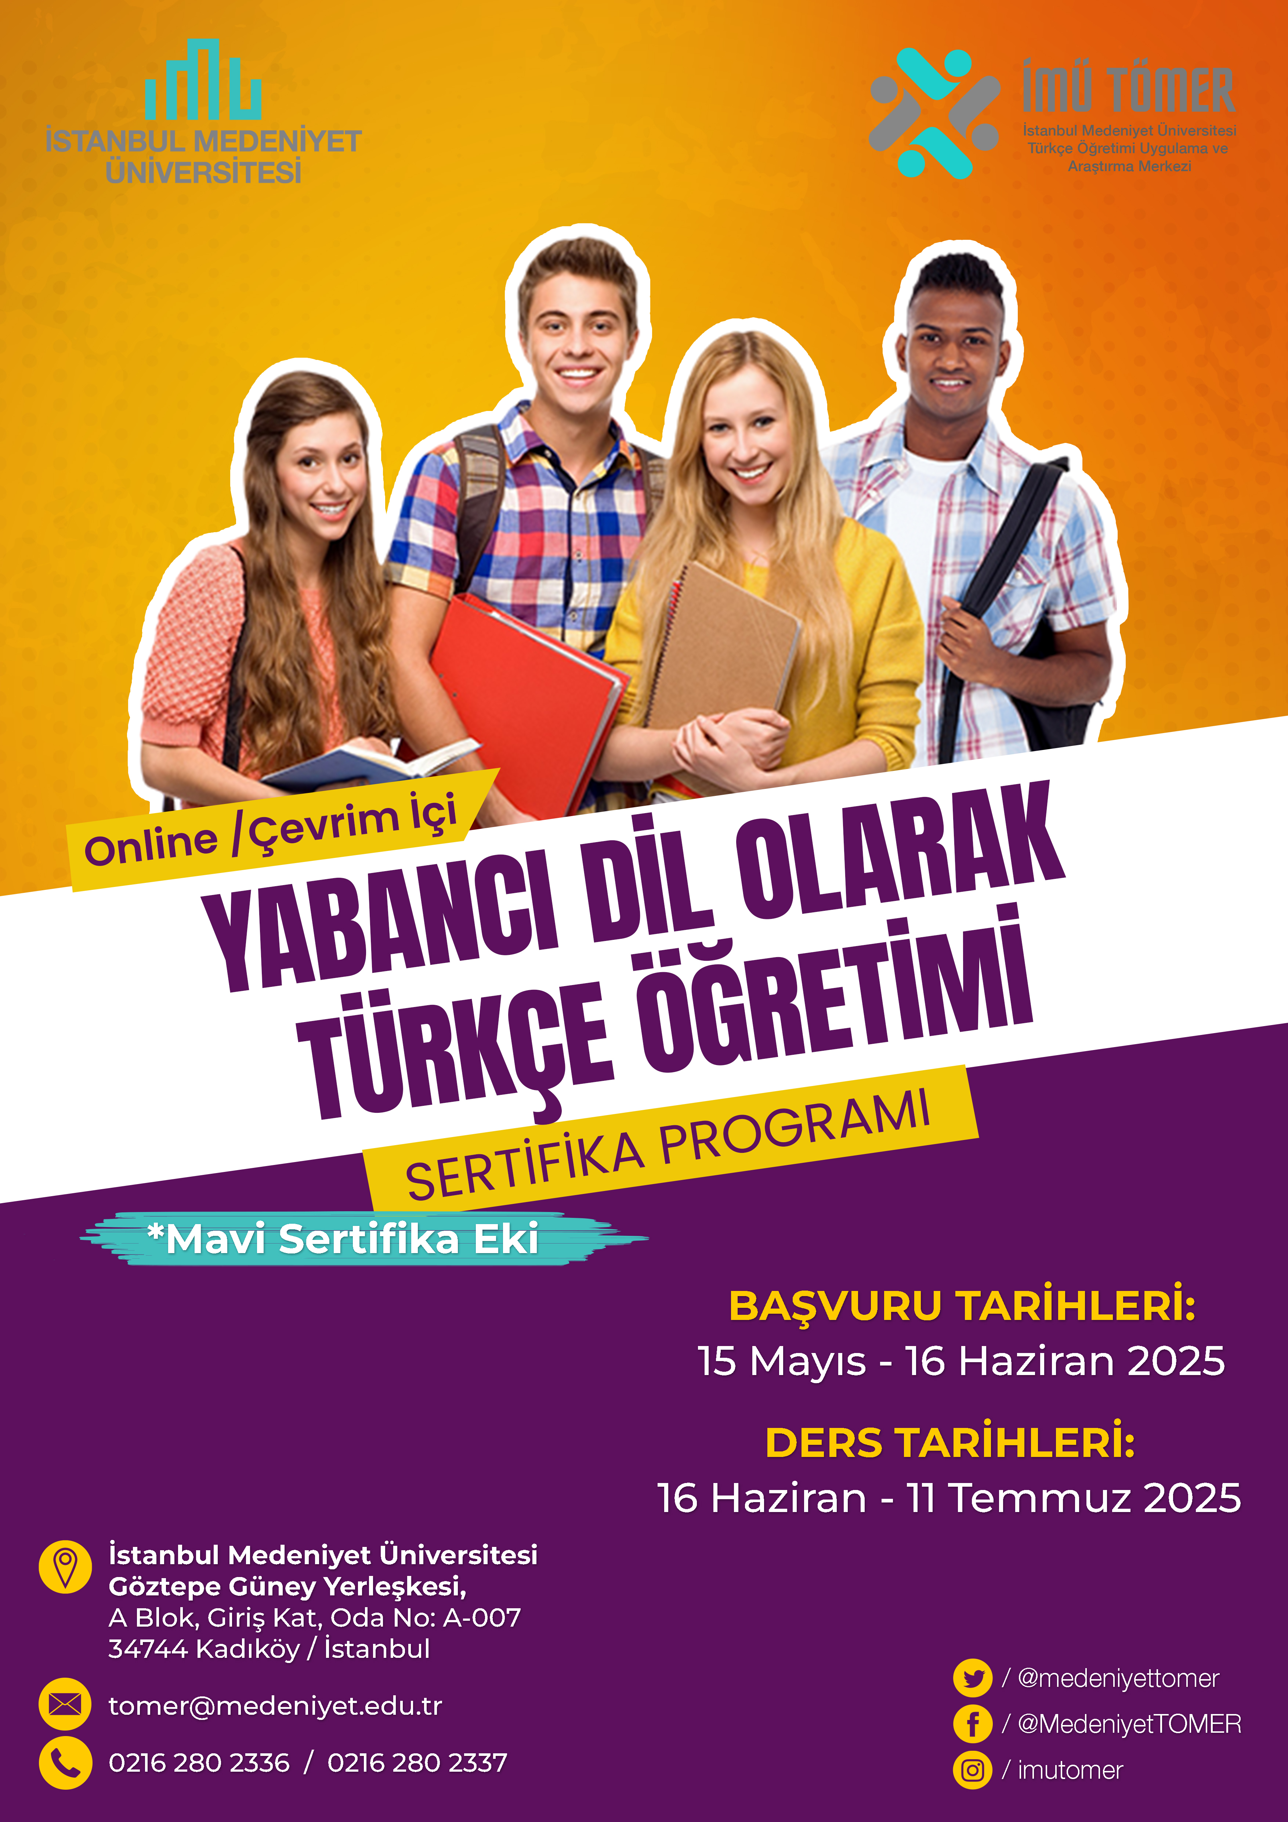

İMÜ TÖMER’de Sertifika Programı Kapanış Töreni Gerçekleştirildi
İstanbul Medeniyet Üniversitesi Türkçe Öğretimi Uygulama ve Araştırma Merkezi (İMÜ TÖMER) tarafından düzenlenen Yabancı Dil Olarak Türkçe Öğretimi Sertifika Programı, 23 Temmuz’da gerçekleştirilen kapanış töreniyle sona erdi. Törende, eğitim sürecini başarıyla tamamlayan kursiyerler, süreci başarıyla tamamlayarak sertifikalarını almanın heyecanını yaşadı.
Törene Rektörümüz Prof. Dr. Gülfettin Çelik, İMÜ TÖMER Müdürü Prof. Dr. Ahmet Koçak, öğretim elemanları ve kursiyerler katıldı.

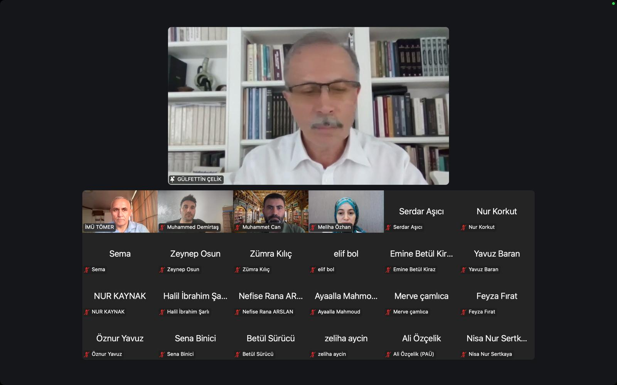

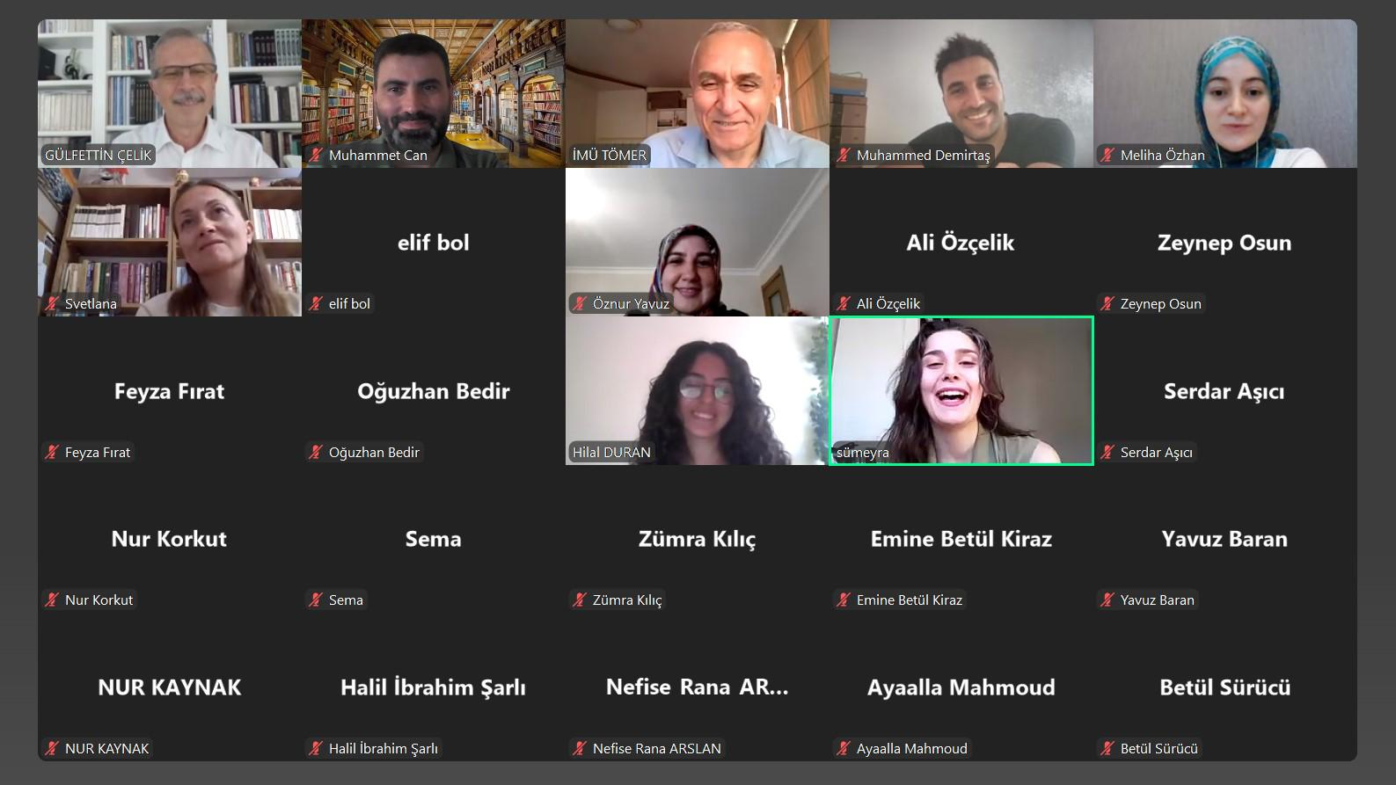

İMÜ TÖMER’de İlk Ders Heyecanı
İstanbul Medeniyet Üniversitesi Türkçe Öğretimi Uygulama ve Araştırma Merkezi’nde (İMÜ TÖMER) 2025-2026 eğitim-öğretim yılı dersleri başladı. Yeni dönemde yenilenmiş sınıflarda bir araya gelen öğrenciler hem arkadaşlarıyla hem de öğretim elemanlarıyla tanışarak ilk ders heyecanını yaşadı.

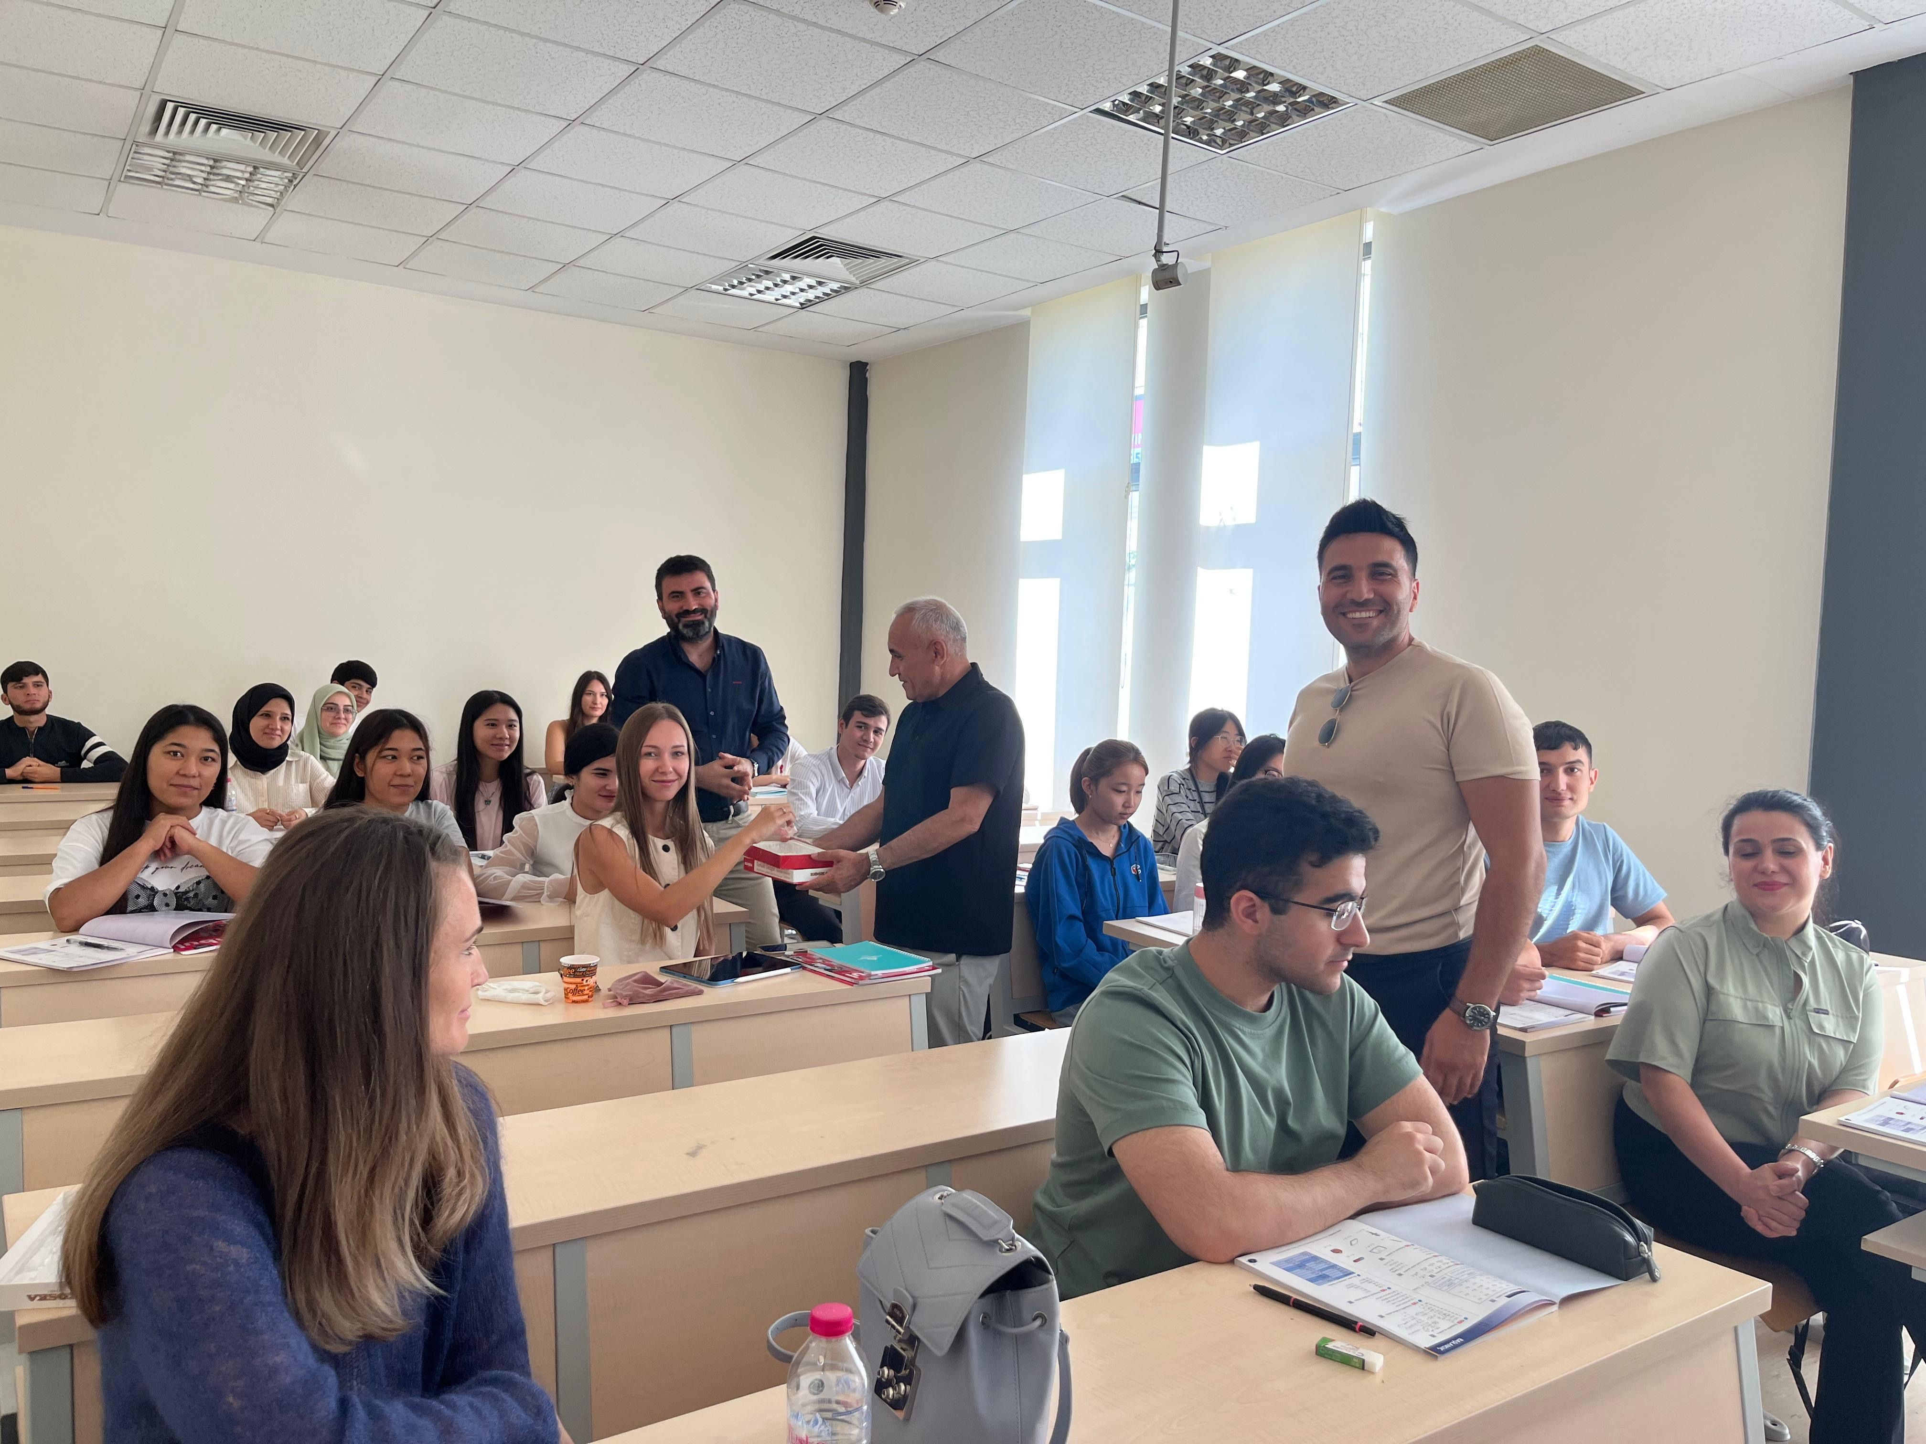

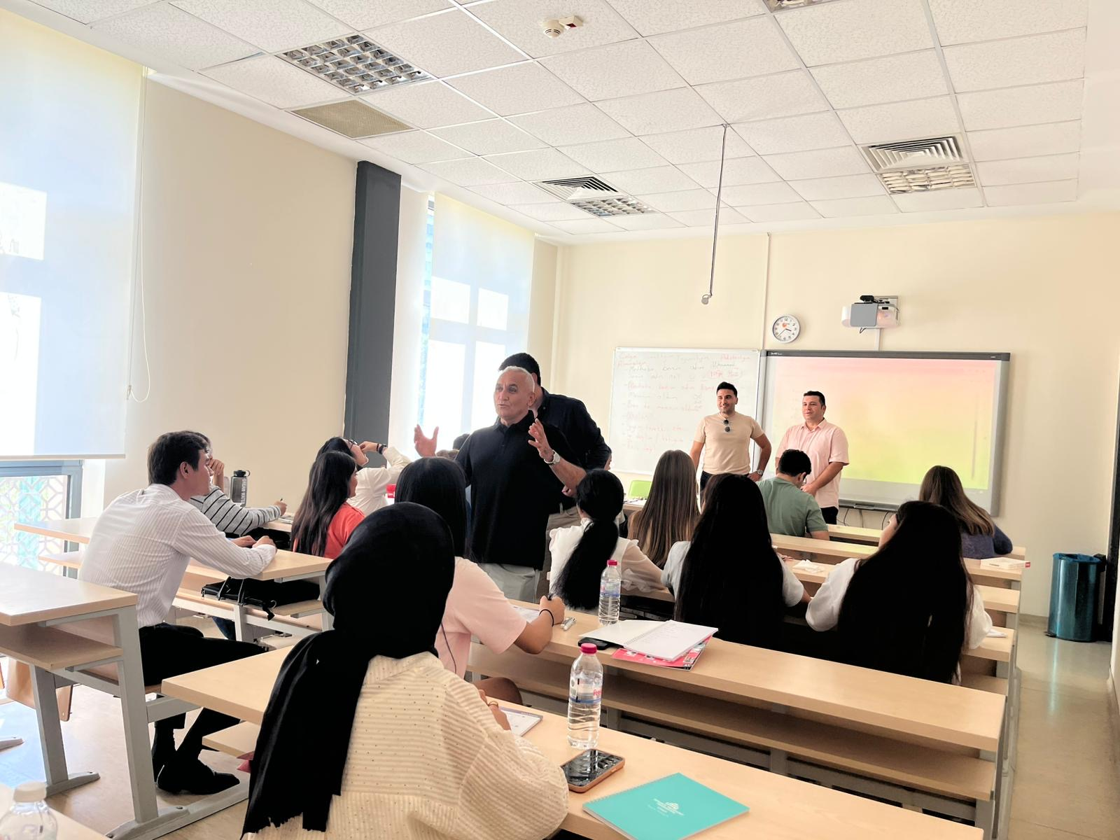

İMÜ TÖMER’in Faaliyet ve Hedeflerine Yönelik Toplantı Gerçekleştirildi

İstanbul Medeniyet Üniversitesi Türkçe Öğretimi Uygulama ve Araştırma Merkezi’nin (İMÜ TÖMER) mevcut faaliyetleri ile geleceğe yönelik hedeflerinin değerlendirildiği toplantı, Rektör Prof. Dr. Gülfettin ÇELİK başkanlığında gerçekleştirildi. Toplantıya Rektör Yardımcıları Prof. Dr. Yaşar BÜLBÜL, Prof. Dr. Fatih SARIOĞLU ve Prof. Dr. Nuriye AKBAY ile İMÜ TÖMER Müdürü Prof. Dr. Ahmet KOÇAK ve Müdür Yardımcısı Öğr. Gör. Dr. Muhammet CAN katıldı.

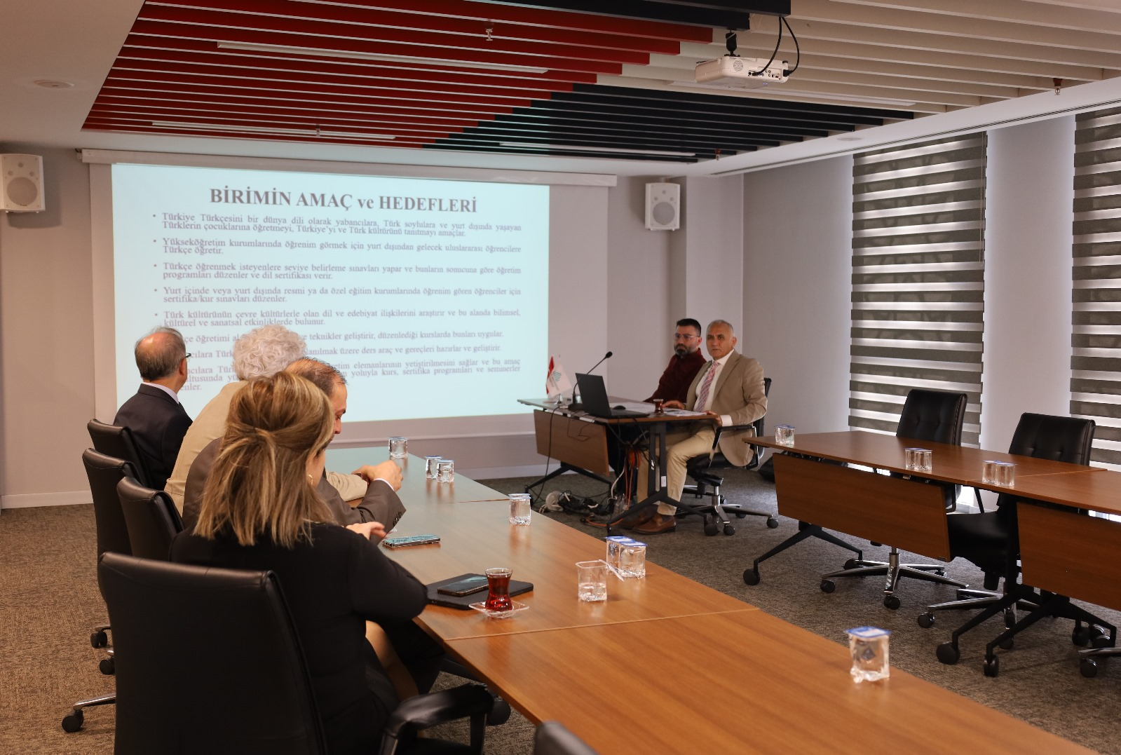

Eğitim Fakültesi’nden İMÜ TÖMER’e Hayırlı Olsun Ziyareti
İstanbul Medeniyet Üniversitesi Eğitim Fakültesi Dekanı Prof. Dr. Eyüp Sevimli, Dekan Yardımcıları Doç. Dr. Hatice Fakioğlu Bağcı ve Dr. Öğr. Üyesi Mutlu Aksoy, İMÜ TÖMER’e ziyarette bulunarak yeni göreve başlayan Müdürümüz Dr. Öğr. Üyesi Selim Tiryakiol’a hayırlı olsun dileklerini ilettiler.
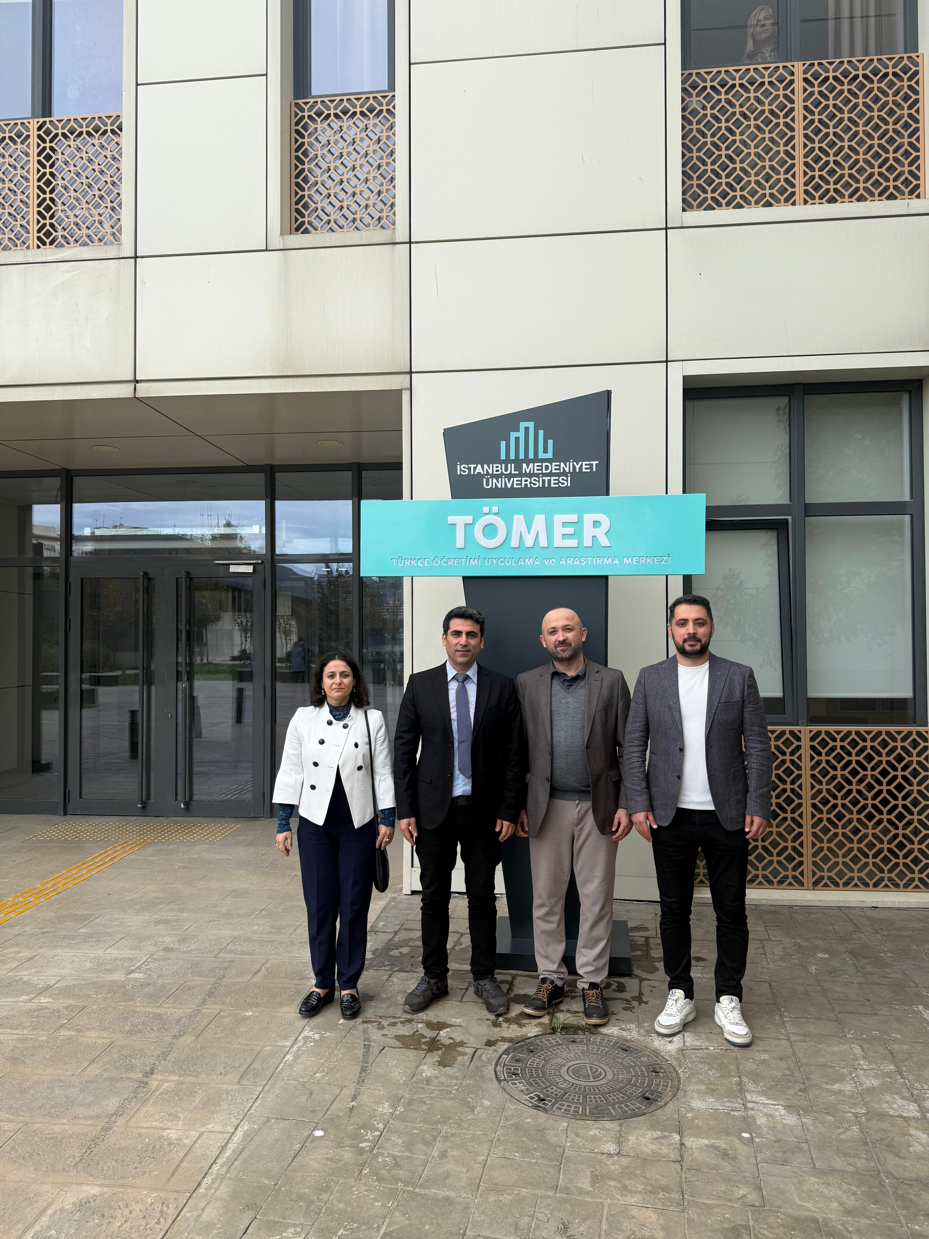
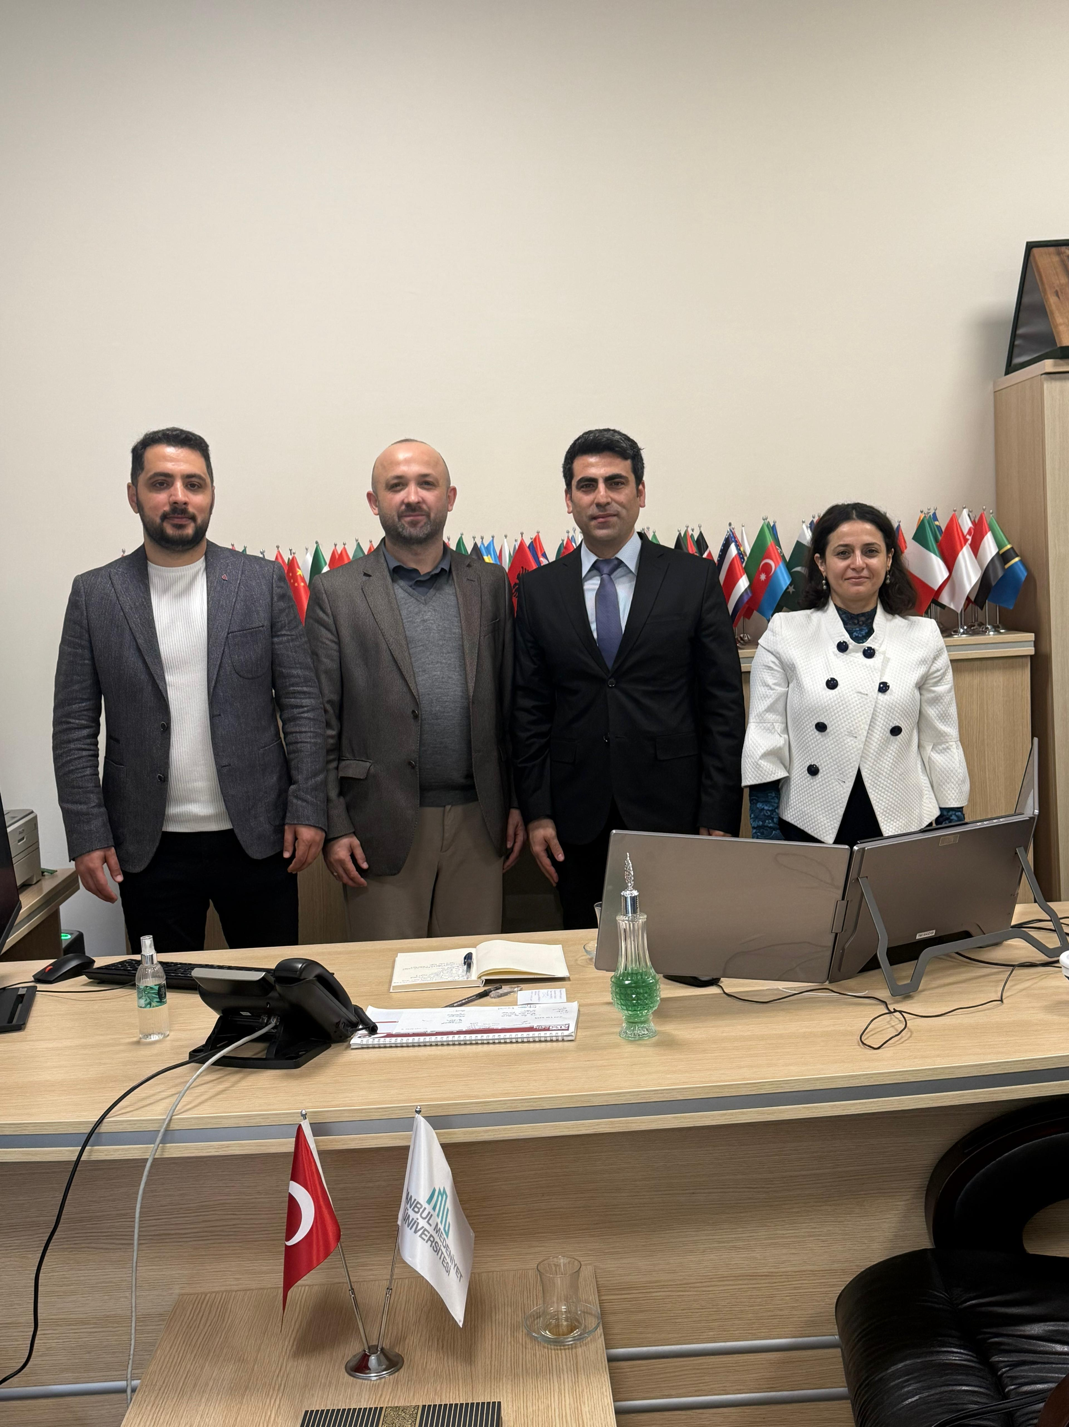
- AMAÇ VE HEDEFLER

- BİRİMİN AMAÇ ve HEDEFLERİ
- Türkiye Türkçesini bir dünya dili olarak yabancılara, Türk soylulara ve yurt dışında yaşayan Türklerin çocuklarına öğretmeyi, Türkiye’yi ve Türk kültürünü tanıtmayı amaçlar.
- Yükseköğretim kurumlarında öğrenim görmek için yurt dışından gelecek uluslararası öğrencilere Türkçe öğretir.
- Türkçe öğrenmek isteyenlere seviye belirleme sınavları yapar ve bunların sonucuna göre öğretim programları düzenler ve dil sertifikası verir.
- Yurt içinde veya yurt dışında resmi ya da özel eğitim kurumlarında öğrenim gören öğrenciler için sertifika/kur sınavları düzenler.
- Türk kültürünün çevre kültürlerle olan dil ve edebiyat ilişkilerini araştırır ve bu alanda bilimsel, kültürel ve sanatsal etkinliklerde bulunur.
- Türkçe öğretimi alanında yöntem ve teknikler geliştirir, düzenlediği kurslarda bunları uygular.
- Yabancılara Türkçe öğretiminde kullanılmak üzere ders araç ve gereçleri hazırlar ve geliştirir.
- Yabancılara Türkçe öğretimi alanında öğretim elemanlarının yetiştirilmesini sağlar ve bu amaç doğrultusunda yüz yüze veya uzaktan eğitim yoluyla kurs, sertifika programları ve seminerler düzenler.
- ÖNERİ VE TEDBİRLER
- Merkeze ait dil öğretimi yapısına uygun teknolojik alt yapının yüksek olduğu çağdaş ve yenilikçi donanıma sahip çeşitli dil laboratuvarlarına ve artırılmış gerçeklik salonlarına ihtiyaç vardır.
- Merkezde kadrolu çalışacak ek öğretim elemanlarına ve idari personele ihtiyaç vardı.

- ZAYIFLIKLAR

- İMÜ TÖMER’in kendine ait bir merkez binasının bulunmaması
- Öğrenciye yönelik sosyal ortam ve imkanların yetersizliği
- Derslik sayısının yetersizliği
- Kendi ders materyallerini üretememesi (Ders kitabı, çalışma kitabı, CD vb.)
- Eğitim faaliyetlerinin yeterince duyurulamaması

- İÇ KONTROL GÜVENCE BEYANI^{[4]}

Harcama yetkilisi olarak yetkim dahilinde;
Bu raporda yer alan bilgilerin güvenilir, tam ve doğru olduğunu beyan ederim.
Bu raporda açıklanan faaliyetler için idare bütçesinden harcama birimimize tahsis edilmiş kaynakların etkili, ekonomik ve verimli bir şekilde kullanıldığını, görev ve yetki alanım çerçevesinde iç kontrol sisteminin idari ve mali kararlar ile bunlara ilişkin işlemlerin yasallık ve düzenliliği hususunda yeterli güvenceyi sağladığını ve harcama birimimizde süreç kontrolünün etkin olarak uygulandığını bildiririm.
Bu güvence, harcama yetkilisi olarak sahip olduğum bilgi ve değerlendirmeler, iç kontroller, iç denetçi raporları ile Sayıştay raporları gibi bilgim dâhilindeki hususlara dayanmaktadır.^{[5]}
Burada raporlanmayan, idarenin menfaatlerine zarar veren herhangi bir husus hakkında bilgim olmadığını beyan ederim.^{[6]}

Dr. Öğr. Üyesi Selim TİRYAKİOL
Türkçe Öğretimi Uygulama ve Araştırma Merkezi Müdürü

